МИНИСТЕРСТВО ОБРАЗОВАНИЯ РОССИЙСКОЙ ФЕДЕРАЦИИ

Российский государственный университет инновационных технологий и предпринимательства (РГУИТП)

Северный филиал

МЕНЕДЖМЕНТ И МАРКЕТИНГ

Учебно-методическое пособие

Великий Новгород
2009

Менеджмент и маркетинг. Учебн.-метод. пособие / Сост. С.В.Васильев; РГУИТП СФ. – Великий Новгород, 2009 – 77 с.

В учебно-методическом пособии изложены основные сведения по курсу «Менеджмент и маркетинг» для студентов, обучающихся по специальности 340100 – «Управление качеством».
Пособие предназначено для студентов дневной, вечерней и заочной форм обучения.

Содержание
Содержание 3
1. Менеджмент. Основные определения 7
Определение термина “менеджмент”. 7
Функции менеджмента. 8
Профессиональные навыки и умения менеджмента. 22
Уровни управления. 23
Кто такие менеджеры, и что они делают? 25
Носители интересов. (Stakeholders) 27
2. Эволюция управленческой мысли 28
Систематизированный взгляд на управление. 28
Вклад различных школ в науку менеджмента 28
Системный подход. 29
3. Внешняя среда организации 30
Среда прямого воздействия 30
Среда косвенного воздействия 30
Международное окружение. 30
Процессный подход 31
4. Внутренняя среда организации 32
5. Коммуникации 33
Коммуникации между организацией и ее средой. 33
Коммуникации внутри организации. 33
6. Принятие решений 37
Подходы к принятию решений. 37
Этапы рационального решения проблем. 37
Другие факторы, влияющие на процесс принятия управленческих решений. 38
Методы принятия решений. 39
Методы прогнозирования 40
7. Стратегическое планирование 41
Процесс стратегического планирования 41
Сущность стратегии. 41
Сущность стратегического управления. 42
Стратегическое управление и конкурентоспособность организации. 42
Цели организации 48
Оценка и анализ внешней среды 49
Управленческое обследование внутренних сильных и слабых сторон организации 49
SWOT-анализ 50
Виды стратегий 50
Стратегические альтернативы 51
Выбор стратегии 52
Реализация стратегического плана 52
8. Организационные структуры 53
Проектирование организационной структуры 53
Адаптивные и механистические организационные структуры 53
9. Мотивация 56
Первоначальные концепции 56
Современные теории мотивации 56
Содержательные теории мотивации. 57
Процессуальные теории мотивации 58
10. Контроль 60
Поведенческие аспекты контроля 60
Рекомендации по проведению эффективного контроля. 61
Характеристики эффективного контроля 61
11. Руководство: власть и личное влияние 62
Баланс власти. 62
Традиционные формы власти и влияния. 62
Убеждение и участие 62
12. Лидерство 63
Обзор теорий лидерства 63
Поведенческий подход к лидерству 63
13. Менеджмент и глобализация. 65
14. Основы маркетинга 68
Определения маркетинга 68
Принципы и цели маркетинга. 68
Стадии маркетинга 70
Пять основных концепций предпринимательства. 71
Термины и понятия. 72
Основные функции маркетинга 75
15. Аналитическая функция маркетинга 78
Три базовых проблемы: 78
1. Изучение рынка как такового. 79
2. Изучение потребителей. 80
3. Фирмы-конкуренты. Изучение конкурентов 81
4. Фирмы-поставщики. Возможности поставщиков. 82
5. Фирмы-посредники. Изучение посредников. 82
16. Управление товаром в комплексе маркетинга 83
Жизненный цикл товара 85
Обеспечение конкурентоспособности товара 87
Марочная продукция 89
Сервисное обслуживание 90
17. Управление ценой (Price) 91
Особенности цены как средства маркетинга 92
Выбор способов установления цен 94
Использование методов ценообразования 95
18. Продвижение товара (Promotion) 98
Приемы и средства стимулирования сбыта 98
Реклама 100
Паблик рилейшнз (PR) 101
19. Управление распределением (Position, Distibution). 102
Каналы распределения товаров 102
Розничная торговля 103
Оптовая торговля 107
20. Управление маркетингом. 108
Перечень тем семинарских занятий 111
Литература 112
Основная 112
Дополнительная 112

Менеджмент. Основные определения

Определение термина “менеджмент”.

Согласно фундаментальному Оксфордскому словарю (1933) Management:
1) способ, манера общения с людьми;
2) власть и искусство управления;
3) особого рода умелость и административные навыки;
4) орган управления, административная единица

О.Шелдон (1923):
”Как обширное подразделение промышленности менеджмент отличается, с одной стороны, от капитала, с другой стороны, от труда. Он распадается на три основные части:
1) администрацию, занятую выработкой корпоративной политики; координацией финансов; производством, распределением и установлением границ организации и верховного контроля администратора;
2) менеджмент в собственном смысле слова, связанный с выполнением политики в пределах, определенных администратором, а также с использованием организации для решения задач, поставленных перед нею;
3) организацию, т.е. процесс, таким образом комбинирующий труд, выполняемый индивидами или группами людей, наделенных качествами, необходимыми для его выполнения, что обязанности, сформулированные подобным образом, обеспечивают наилучшие каналы эффективного, систематического, позитивного и скоординированного приложения знаний”.

Peter Drucker (1974).
«Термин “менеджмент” исключительно труден для понимания. Во-первых, он специфически американского происхождения и едва ли может быть переведен на какой-либо другой язык, включая английский язык Британских островов. Он обозначает функцию, но также и людей, ее выполняющих; он указывает на социальное или должностное положение, но в то же самое время означает учебную дисциплину и область научного исследования. Однако даже в американском употреблении менеджмент не адекватен как понятие: для организаций, не имеющих отношения к бизнесу, как правило, не говорят о менеджменте и менеджерах»
“Менеджмент - это особый вид деятельности, превращающий неорганизованную толпу в эффективную, целенаправленную и производительную группу. Управление как таковое является и стимулирующим элементом социальных изменений и примером значительных социальных перемен”

Ирина Никоновна Герчикова (1995):
Следует рассматривать менеджмент как совокупность рациональных методов и организационных рычагов управления капиталистической фирмой или корпорацией, в своем функционировании задействующей социально-экономический механизм эксплуатации общественного процесса труда.

Daft & Marcic (1998)
Management.
The attainment of organizational goals in an effective and efficient manner through planning, organizing, leading, and controlling organizational resources.

Достижение целей организации эффективным и результативным способом посредством применения к ресурсам организации планирования, организации, лидерства и контроля.

Термин «Менеджмент» (Management) в первоначальном значении у американских авторов обозначал управление организациями бизнеса, т.е. организациями, важным показателем успешности которых является получение прибыли, а родовым признаком – предпринимательская деятельность частных владельцев. Для обозначения процесса управления, например, государственными организациями американская литература использовала термин Administration. В установившемся международном значении термин менеджмент используется сейчас для обозначения управления почти любыми организациями. Этот термин уже русского термина «Управление», который приложим как к организациям, так и к странам, правительствам, механизмам и стадам или стаям животных и птиц.
В последние годы чаще можно слышать иные голоса, убеждающие, что менеджмент — отнюдь не беспристрастная наука, к которой единственно приложим лишь квантор всеобщности, а, скорее, социальная функция, запечатленная в культуре общества, его традициях и ценностях, обычаях и верованиях, а также в структуре государственных, политических и экономических институтов.

Функции менеджмента.
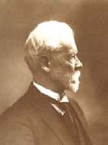
Рис. 1. 1 А. Файоль
Основатель административной школы менеджмента Анри Файоль выделил пять исходных функций менеджмента: планирование, организовывание, распоряжение, координирование и контроль
За прошедшие 95 лет список изменился незначительно. Ричард Дафт выделяет четыре основных функции. Мескон, Альберт и Хедоури – семь.

Планирование Planning
The management function concerned with defining goals for future organizational performance and deciding on the tasks and resource use needed to attain them.
Функция управления, состоящая в определении целей, выраженных в будущих характеристиках организации и в принятии решений по составу задач и ресурсов, необходимых для достижения этих целей.

Организация (организовывание) Organizing.
The management function concerned with assigning tasks, grouping tasks into departments, and allocating resources to departments.
Функция управления, состоящая в определении задач, группировании задач по подразделениям и выделении подразделениям соответствующих ресурсов.

Лидерство Leading.
The management function that involves the use of influence to motivate employees to achieve the organization’s goals.
Функция управления, которая содержит использование влияния для мотивации сотрудников на достижение целей организации.

Контроль Controlling.
The management function concerned with monitoring employees’ activities, keeping the organization on track toward its goals, and making corrections as needed.
Функция управления, состоящая в наблюдении за деятельностью сотрудников, удержании организации на направлении, ведущем к достижению целей и во внесении корректировок при необходимости.

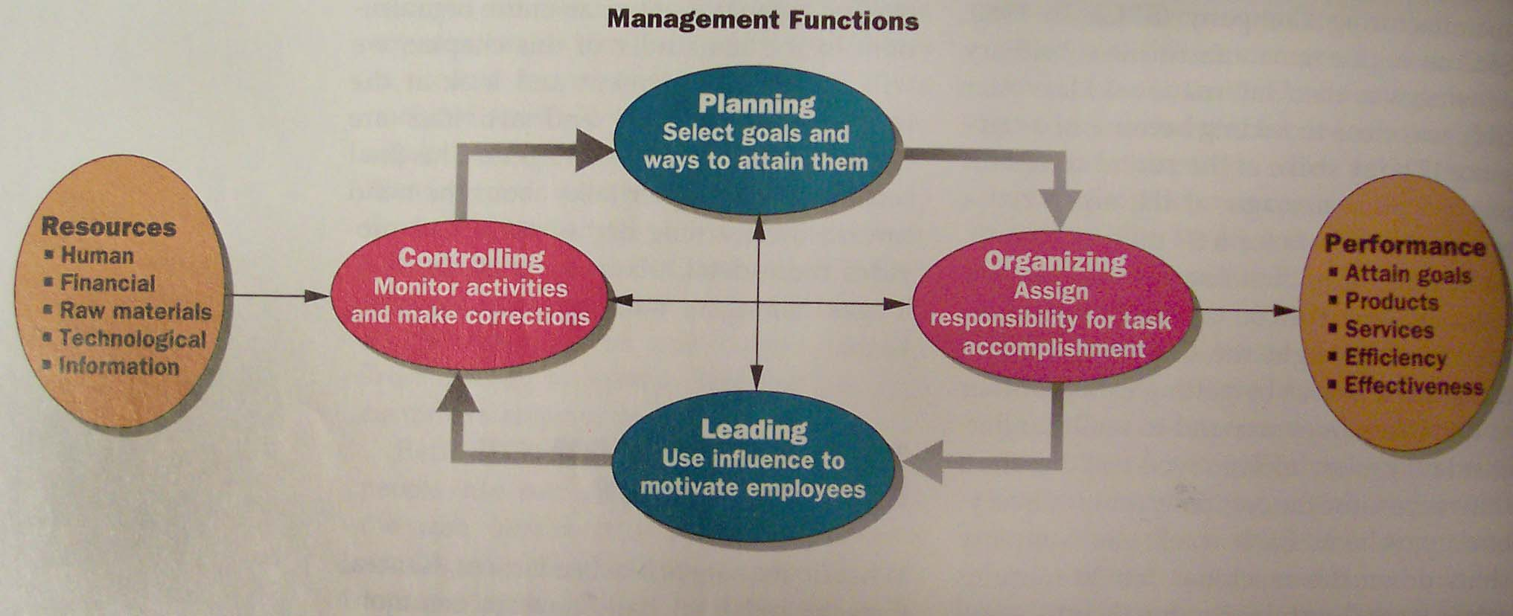

Рис. 1. 2

Дополним перечисленные функции менеджмента еще тремя:
коммуникации;
принятие решений;
власть (управленческое лидерство).

Разместим эти функции в условной схеме:

Организация
Мотивация
Власть
Коммуникации
Принятие решений
Контроль
Планирование

Рис. 1. 3 . Функции управления по [Мескон и др., 1995]

Поскольку сферой приложения усилий менеджмента являются организации, рассмотрим этот предмет более подробно.

Организации и их характеристики.
Чтобы считаться организацией, группа должна соответствовать нескольким обязательным требованиям:
1. Наличие по крайней мере двух людей, которые считают себя частью этой группы.
2. Наличие по крайней мере одной цели (т.е. желаемого конечного состояния или результата), которую принимают как общую все члены данной группы.
3. Наличие членов группы, которые намеренно работают вместе, чтобы достичь значимой для всех цели.
Объединив эти существенные характеристики, мы получаем важное определение [Мескон и др]:

ОРГАНИЗАЦИЯ - это группа людей, деятельность которых сознательно координируется для достижения общей цели или целей.

Daft & Marcic дают такое определение:
Organization
A social entity that is goal directed and deliberately structured
Организация — социальная общность, направляемая целями и осознанно структурированная.

Под осознанной структуризацией имеется в виду то, что задачи и ответственность за их выполнение распределены между членами организации.
Отметим важное упоминание социальной общности, ибо не только задача совместного выполнения трудовых движений и производства товаров и/или услуг собирает вместе как семейство, владеющее ресторанчиком и в нем работающее, так и полмиллиона сотрудников «Дженерал Электрик». Организации позволяют реализовать широкий круг социальных потребностей своих работников. Функциональную и социальную роли организации нередко противопоставляют.

Организация: понятие и черты

Приведем формальное описание организации, приведенное в книге [Поршнев, 2005].
Современный мир нередко рассматривается как мир организаций, которые представляют собой совокупность людей и групп, объединенных для достижения какой-либо цели, решения той или иной задачи на основе определенных правил и процедур, разделения труда и обязанностей.
Организации, в которых для достижения общих целей применяется совместный труд людей, являются социально-экономическими институтами со следующими общими чертами:
- цели, отражающие их предназначение и те виды продукции и услуг, которые они производят для удовлетворения потребностей общества;
- персонал или работники, обладающие квалификацией, знаниями и умениями, необходимыми для достижения поставленных целей;
- разделение труда, осуществляемое в соответствии с профессионально-квалификационными характеристиками каждого работника и обеспечивающее рациональную структуризацию работ и задач;
- коммуникации, т.е. различные виды связей, необходимых в процессе выполнения совместной работы;
- формальные правила поведения, процедуры и контроль, устанавливаемые для того, чтобы организации функционировали как целостные образования;
- уровни полномочий и ответственности, устанавливающие масштабы власти для разных должностей в организации.
Организации функционируют в форме предприятий, фирм, компаний и корпораций.

Роль организаций в обществе
Роль организаций в обществе определяется тем, что, во-первых они являются генераторами ресурсов, превращая издержки в ценности, и, во-вторых, создают полезные для общества блага, способствующие развитию человечества. Они принимают на себя все более значимую социальную роль, становясь центральным звеном общественной жизни.

Системный подход.
System
A set of interrelated parts that function as a whole to achieve a common purpose.

Systems theory
An extension of the humanistic perspective that describes organizations as open systems that are characterized by entropy, synergy, and subsystem interdependence.

Open system
A system that interacts with the external environment.

Closed system
A system that does not interact with the external environment.

Entropy
The tendency for a system to run down and die.

Synergy
The concept that the whole is greater than the sum of its parts.

Subsystems
Parts of a system that depend on one another for their functioning.

Применение теории систем к управлению позволяет увидеть организацию в единстве составляющих ее частей, которые неразрывно переплетаются с внешним миром.
СИСТЕМА - это некоторая целостность, состоящая из взаимозависимых частей, каждая из которых вносит свой вклад в характеристики целого.

Все организации являются системами. Поскольку люди являются, в общем смысле, компонентами организаций (социальные компоненты), , которые наряду с техникой, используются для выполнения работы, организации называются социотехническими системами

В XX в. сформировался системный подход к изучению организаций, позволивший рассматривать их в единстве всех составляющих элементов, подсистем и процессов. В его основе лежит общая теория систем.
По определению академика А.И. Берга, система представляет собой абстрактный (языковый) аналог (модель) реального объекта или явления, но в то же время «она не то же самое, что объект.
Система — это то, что нам нужно знать о данном объекте, чтобы решить какую-то конкретную задачу исследования, планирования и управления»
(Берг А.И. Информация и управление. М.: Экономика, 1966. С. 11 — 12).
Рассматривая эволюцию взглядов на управление в прошлом веке можно отметить два разных подхода к организации как системе с позиций ее взаимоотношений с внешней средой. В первых работах по общей теории систем главное внимание уделялось рассмотрению внутренних элементов и связей между ними, структурам и процессам, обеспечивающим достижение целей и получение результата. Такой подход сформировал представление об организации как о закрытой системе.
По мере усложнения связей организаций с внешней средой акцент в работах по системному представлению организаций переносится на выявление и описание ее неразрывной связи с внешним миром. В результате сформировались черты модели организации как открытой системы (табл. 1.1).
Информация
Материалы
Капитал
Трудовые ресурсы
ВХОДЫ
Обработка и преобразование входов
(зависит от эффективности управления
ПРОДУКЦИЯ ИЛИ УСЛУГИ
Прибыль (в бизнесе)
Социальная ответственность
Доля рынка
Рост
Удовлетворенность работников
ПРЕОБРАЗОВАНИЯ
ВЫХОДЫ
Рис. 1. 4 Модель организации как открытой системы
Рассматривая организацию как систему, необходимо учитывать все ее подсистемы, их взаимодействие между собой и взаимоотношения с внешним окружением. В связи с этим объектом изучения являются факторы как внешней, так и внутренней среды.
Таблица 1 1 Организация как открытая система
Черты и свойства | Характеристика, обоснование
Компоненты | Система состоит из некоторого количества частей, называемых компонентами или элементами; они необходимы для достижения целей системы
Связи | Компоненты системы связаны между собой, что обеспечивает непрерывность протекающих в системе процессов
Структура | Форма связи организационно закреплена в структуре, что обеспечивает устойчивость и придает системе стабильность; для систем характерна иерархичность построения структур, т.е. наличие в них подсистем
Взаимодействие | Компоненты воздействуют друг на друга своим нахождением в системе и выходом из нее, и только во взаимодействии всех элементов и связей возможны процессы, с помощью которых достигается результат
Процесс | В системе одновременно осуществляется ряд процессов, каждый из которых связан с какими-либо изменениями. Процессы изменяют ресурсы, входящие в систему, превращают их в продукты и услуги
Холизм и эмерджентные свойства | Система — целостность (англ. holism, греч. holos — целое), проявляющая свойства, которые возникают только в результате взаимодействия ее компонентов
Идентификация | Свойства системы, на основании которых ее можно идентифицировать, т.е. отличить от других явлений, не входящих в систему; для этого надо определить границы, отделяющие систему от окружающей среды
Окружение | Явления и факторы, которые, не являясь частью системы, существенно влияют на нее. Они образуют окружающую среду системы и своим воздействием могут менять ее поведение
Концепция | Система — это концепция, особая форма которой отражает цели и ценности людей, которые являются ее неотъемлемыми элементами и реализуют собственные идеи о том, какой должна быть система

Внутренняя среда организационной системы
Внутренняя среда каждой организации формируется под воздействием переменных, оказывающих непосредственное влияние на осуществляемые здесь процессы. Именно они предопределяют структуру предприятия, необходимые ресурсы и культуру, которые отражают состояние и главные черты внутренней среды.
Под структурой организации понимаются состав и соотношение входящих в нее подсистем, выделяемых по критериям производственных и управленческих процессов. В соответствии с этим в составе каждой организации имеются производственная (управляемая) и управленческая подсистемы. В структуре управления нередко создаются функциональные подсистемы, к которым относятся маркетинг, управление нововведениями, управление производством, управление персоналом и т.п.
Ресурсы как фактор внутренней среды также связаны с протекающими в организации процессами. Для их осуществления необходимо иметь все виды ресурсов — трудовые, материальные, денежные, информационные — в количествах, обеспечивающих решение поставленных целей и задач. Особенностью данного фактора внутренней среды организации является его прямая связь с внешней средой, которая выступает в данном случае как «поставщик» всего необходимого. Отсюда понятна связь между состоянием ресурсного обеспечения и качеством процессов, протекающих в организации. Она проявляется через такие параметры, как, например, общий уровень образования в стране, состояние здоровья населения, технологическое развитие, системы и размеры оплаты труда и т.п.
Культура организации — это совокупность коллективно разделяемых ценностей, убеждений, традиций и норм, оказывающих влияние на поведение отдельных индивидов и групп людей, а следовательно, и на процессы, протекающие в организации.
Внутренняя среда организации зависит от внешней, представляя собой органическую составляющую внешней среды, получая от нее все необходимое для того, чтобы реализовывать свое предназначение, и предлагая ей результаты своих усилий по преобразованию ресурсов в продукцию и услуги.

Виды процессов в организации
Процесс представляет собой определенную совокупность действий, направленных на преобразование ресурсов в результаты, которые чаще всего выступают в виде продукции или услуг.
В любой организации одновременно протекает большое число процессов, различающихся как по своему назначению, так и по основным характеристикам. При самом общем подходе все ключевые процессы в организации подразделяют на две группы:
- имеющие материально-вещественный характер;
- информационные.
Как правило, обе группы процессов имеют место во всех организациях, но в некоторых могут преобладать материально-вещественные процессы (например, на предприятиях, связанных с переработкой сырья и материалов в продукцию) или информационные (например, в консультационных фирмах, где сбор, переработка и продажа информации отражают их предназначение).
Другой подход к классификации всего множества процессов, происходящих в организации, базируется на их роли в создании новых ценностей. В соответствии с этим критерием все процессы подразделяются натри группы:
• первичные, или основные, включающие все виды работ, непосредственно связанные с производством продукции или услуг;
• вторичные, или обеспечивающие, задачей которых является поддержание основных процессов с позиций их непрерывности и экономичности;
• управленческие (инфраструктурные), включающие работы по установлению целей и направлений первых двух групп процессов;
они формируют условия и используют факторы, необходимые для достижения организацией ее целей.
Взаимосвязь процессов обеспечивает создание ценностей и получение прибыли, что наглядно представляет модель (рис. 1.5), предложенная М. Портером и названная им «цепочкой ценности» (value chain).
Основные процессы на этом рисунке представлены в виде таких операций, как обеспечение поставок сырья и материалов (внутренняя или предпроизводственная логистика), их преобразование в конечный продукт (собственно производство), обеспечение сбыта продукции, маркетинг и продажа конечной продукции (внешняя или послепроизводственная логистика), а также послепродажное обслуживание (сервис).
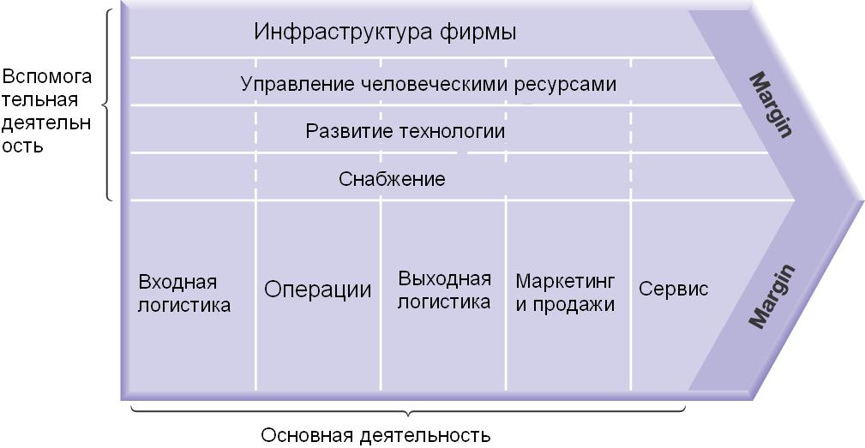
Рис. 1. 5 Цепочка ценности М. Портера.
Понятие логистики, использованное здесь, раскрывается как система единого управления потоками информации и процессами сборки, движения и складирования товаров с целью поставки их в необходимом количестве и комплектно в нужное время и место с минимальными затратами.

Состав основных процессов
Более детальный состав основных процессов, связанных с производством и сбытом продукции, представлен ниже:
1. Внутренняя или предпроизводственная логистика — получение, хранение, распределение средств производства, включая приемку товаров, контроль запасов, внутризаводской транспорт, хранение товаров на складах, управление запасами.
2. Производство (операции) — технологические операции по превращению входных продуктов в конечный, включая работу на оборудовании, сборку, контроль качества, упаковку, техническое обслуживание оборудования.
3. Послепроизводственная логистика — хранение и распределение конечного продукта, предназначенного для потребителя, включая размещение готовой продукции на складе, обработку заказов, доставку товаров.
4. Послепродажное обслуживание — сохранение и (или) повышение потребительной стоимости и маркетинг товара, включая маркетинговые операции по изучению потребностей клиентуры, оформлению товара, ценообразованию, стимулированию и осуществлению товарообменного процесса, установочные работы, ремонт, поставку запасных частей, подготовку клиентов и изменение товара по их запросам.

Состав вспомогательных процессов
Вспомогательные процессы (вторичные, или обеспечивающие, по приведенной выше классификации) связаны с закупкой сырья и материалов, развитием технологии и управлением человеческими ресурсами; их состав может быть представлен следующими видами работ:
1. Снабжение — приобретение всех видов входных ресурсов, включает покупку сырья, основных и вспомогательных материалов, лабораторного и конторского оборудования, производственных и административных зданий, консультационных и бухгалтерских услуг.
2. Технологическое развитие — включает научные исследования и разработки, распространение нововведений по всем подразделениям, совершенствование счетно-вычислительных и информационных систем, производственных процессов, складского хозяйства и пр.
3. Управление персоналом — включает набор, расстановку, подготовку и переподготовку кадров, установление систем оплаты труда.

Управленческие процессы
Последняя составляющая на рис. 1.4 — инфраструктура, включающая управленческие процессы, необходимые для осуществления общего администрирования, планирования, финансирования, бухгалтерского учета, правовой поддержки, связей с государственными учреждениями.
И теории и практике менеджмента используются следующие признаки (критерии), на основании которых производится классификация организаций:
- формализация,
- формы собственности,
- отношение к прибыли,
- организационно-правовые формы,
- размеры,
- секторы экономики.
На основании критерия формализации выделяются:
формальные организации, имеющие четко поставленные цели, формализованные правила, структуру и связи; в эту группу входят все организации бизнеса, государственные и международные институты и органы;
неформальные организации, работающие без четко определенных целей, правил и структур; сюда относят все институты семьи, дружбы, неформальных отношений между людьми.
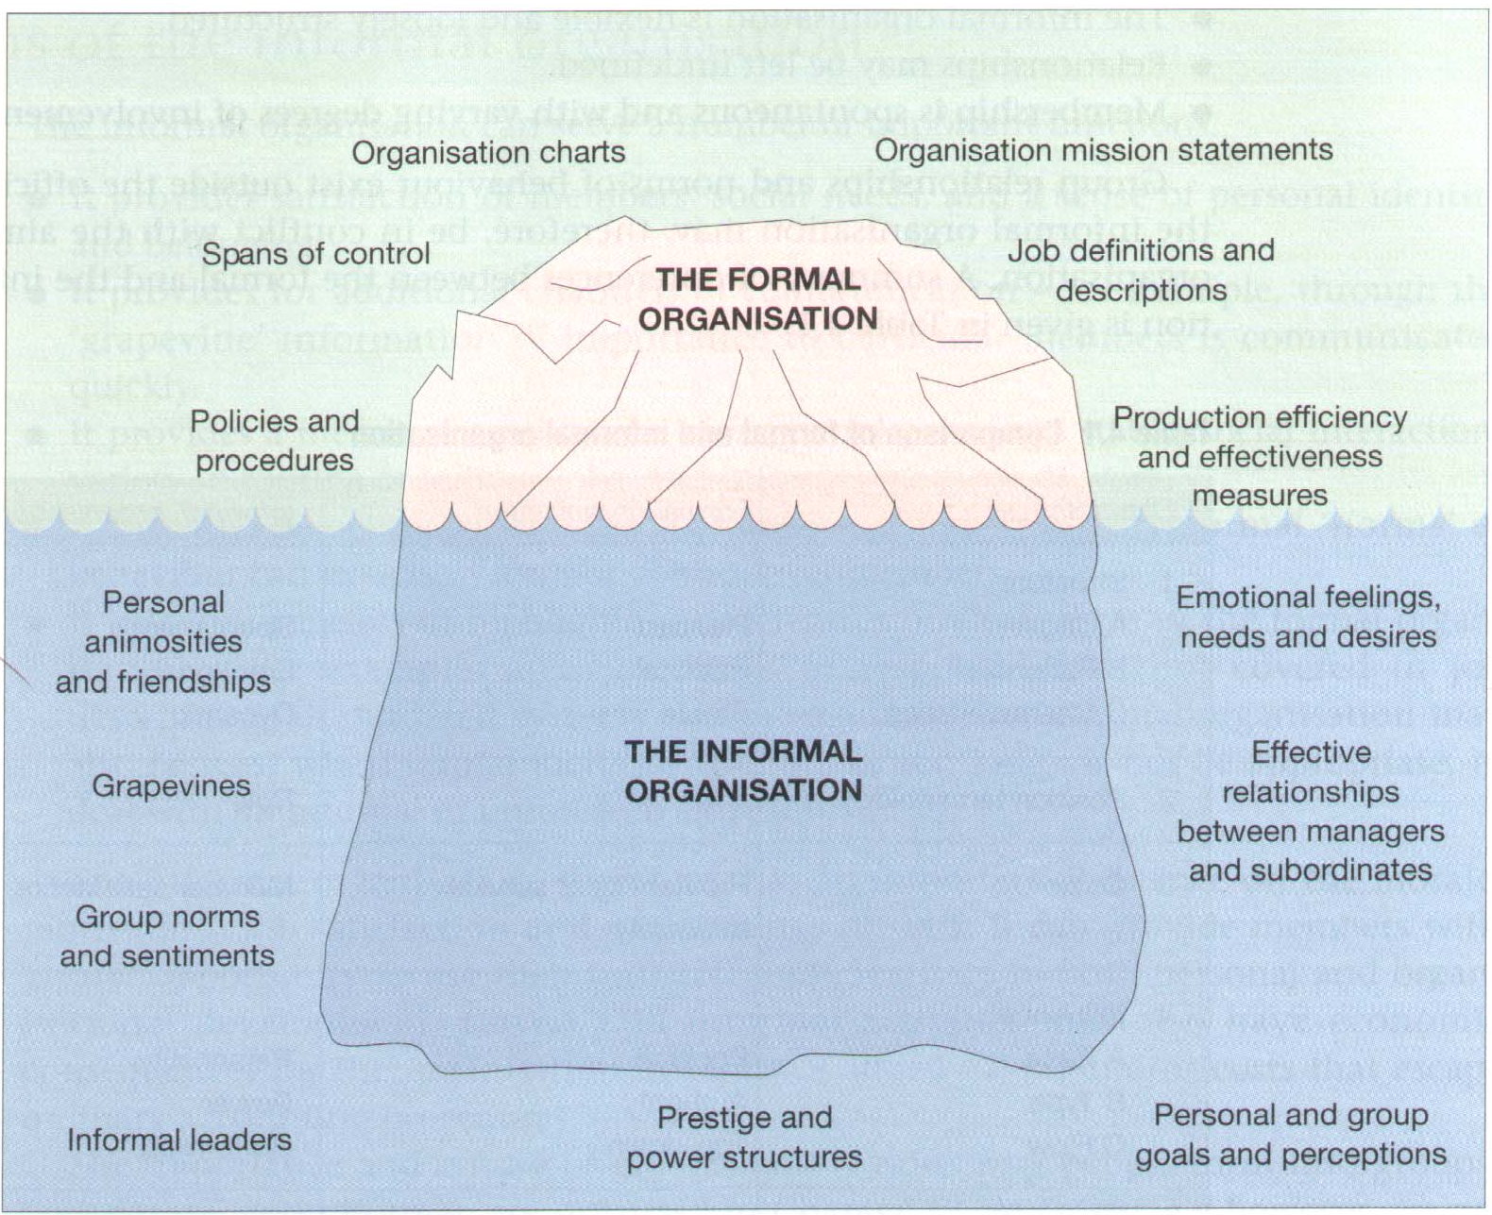
Рис. 1. 6 Формальные и неформальные организации
Предметом нашего изучения являются формальные хозяйственные организации, которые в соответствии со ст. 48 (п. 1) Гражданского кодекса Российской Федерации являются юридическими лицами, имеют в собственности, хозяйственном владении или оперативном управлении обособленное имущество и отвечают по своим обязательствам этим имуществом.
По формам собственности они могут быть частными, государственными, муниципальными и иными.
По отношению к прибыли организации подразделяются на коммерческие и некоммерческие. Первые преследуют извлечение прибыли в качестве основной цели своей деятельности, вторые не стремятся извлекать или распределять полученную прибыль между участниками, но могут осуществлять предпринимательскую деятельность, служащую достижению целей, ради которых они созданы, и соответствующую этим целям.
Гражданским кодексом России предусмотрены организационно-правовые формы, в которых может осуществляться деятельность коммерческих и некоммерческих организаций (табл. 1.8). В соответствии с ним организационно-правовая форма «предприятие» сохранена только для государственных и муниципальных предприятий, причем предприятием как объектом прав признается имущественный комплекс, используемый для осуществления предпринимательской деятельности (ст. 132 Гражданского кодекса). С учетом сложившихся в нашей стране традиций понятия «организация» и «предприятие» широко применяются (в том числе и в данном учебнике) как взаимозаменяемые.
Таблица 1 2 Организационно-правовые формы хозяйственных организаций Российской Федерации

Класс | Организационно-правовые формы | Определение, характерные черты и свойства
Коммерческие организации | Хозяйственное товарищество в форме полного товарищества и товарищества на вере | Объединение лиц, не требующее наличия устава как учредительного документа и минимального размера складочного капитала; единые и единственные собственники своего имущества
 | Хозяйственное общество в форме акционерного, с ограниченной или с дополнительной ответственностью | Объединение капиталов, требующее наличия устава и уставного капитала не менее определенного минимума, в котором участники несут риск утраты в сумме своих вкладов, единые и единственные собственники своего имущества
 | Производственный кооператив | Добровольное объединение граждан для совместной производственной или хозяйственной деятельности, основанной на их личном трудовом и ином участии и объединении его членами имущественных паевых взносов. Законом предусмотрена возможность участия в его деятельности юридических лиц
 | Унитарное предприятие государственное, муниципальное | Организация, не наделенная правом собственности на закрепленное за ней собственником имущество, которое неделимо и не распределяется по вкладам (долям, паям), в том числе между работниками предприятия. Имуществонаходится в государственной или муниципальной собственности и принадлежит предприятию на праве хозяйственного ведения или оперативного управления
Некоммерческие организации | Потребительский кооператив | Добровольное объединение граждан и юридических лиц с целью удовлетворения материальных и иных потребностей участников, осуществляемое путем объединения его членами имущественных паевых взносов. Доходы от предпринимательской деятельности распределяются между его членами
 | Общественные и религиозные организации | Добровольные объединения граждан на основе общности их интересов для удовлетворения духовных или иных нематериальных потребностей. Участники не сохраняют прав на переданное ими этим организациям имущество
 | Фонды | Не имеющая членства некоммерческая организация, учрежденная гражданами и(или) юридическими лицами на основе добровольных имущественных взносов, преследующая социальные, благотворительные, культурные, образовательные или иные общественно полезные цели
 | Учреждения | Организация, созданная собственником для осуществления управленческих, социально-культурных или иных функций некоммерческого характера и финансируемая им полностью или частично
 | Объединения юридических лиц: ассоциации и союзы | Некоммерческие организации, объединяющие коммерческие организации в форме ассоциаций или союзов в целях координации их предпринимательской деятельности, а также представления и защиты общих имущественных интересов; общественные или некоммерческие организации, в том числе учреждения. Члены ассоциации (союза) сохраняют свою самостоятельность и права юридического лица
По размерам организации группируются на крупные, средние и малые. В качестве классификационных признаков такого деления чаще всего используют такие легко доступные для анализа критерии, как число занятых, объем продаж (оборот) и балансовая стоимость активов. Но в связи с тем, что ни один из них не дает достаточно веских оснований для отнесения организации к той или иной группе, на практике применяют комбинацию критериев.
Так, в Федеральном законе от 24 июля 2007 №209 - ФЗ О РАЗВИТИИ МАЛОГО И СРЕДНЕГО ПРЕДПРИНИМАТЕЛЬСТВА В РОССИЙСКОЙ ФЕДЕРАЦИИ к субъектам малого и среднего предпринимательства относятся внесенные в единый государственный реестр юридических лиц потребительские кооперативы и коммерческие организации (за исключением государственных и муниципальных унитарных предприятий), а также физические лица, внесенные в единый государственный реестр индивидуальных предпринимателей и осуществляющие предпринимательскую деятельность без образования юридического лица (далее - индивидуальные предприниматели), крестьянские (фермерские) хозяйства, соответствующие следующим условиям:
1) для юридических лиц - суммарная доля участия Российской Федерации, субъектов Российской Федерации, муниципальных образований, иностранных юридических лиц, иностранных граждан, общественных и религиозных организаций (объединений), благотворительных и иных фондов в уставном (складочном) капитале (паевом фонде) указанных юридических лиц не должна превышать двадцать пять процентов (за исключением активов акционерных инвестиционных фондов и закрытых паевых инвестиционных фондов), доля участия, принадлежащая одному или нескольким юридическим лицам, не являющимся субъектами малого и среднего предпринимательства, не должна превышать двадцать пять процентов;
2) средняя численность работников за предшествующий календарный год не должна превышать следующие предельные значения средней численности работников для каждой категории субъектов малого и среднего предпринимательства:
а) от ста одного до двухсот пятидесяти человек включительно для средних предприятий;
б) до ста человек включительно для малых предприятий; среди малых предприятий выделяются микропредприятия - до пятнадцати человек;
Помимо численности предполагается, что с 2010 года будет учитываться выручка от реализации товаров (работ, услуг) без учета налога на добавленную стоимость или балансовая стоимость активов (остаточная стоимость основных средств и нематериальных активов).
По участию в различных секторах производства организации подразделяются на четыре типа, в каждый из которых входит несколько отраслей, однородных по своему месту в технологическом цикле:
- отрасли первичного цикла, занимающиеся добычей сырья, —включают организации и предприятия сельского, лесного и рыбного хозяйств, угольной промышленности и т.д.;
- отрасли вторичного цикла, в состав которых входят организации и предприятия обрабатывающей промышленности, например, машиностроения, металлообработки, автомобилестроения и т.д.;
- отрасли третичного цикла, предприятия и организации которых оказывают услуги, необходимые для нормальной жизнедеятельности отраслей первых двух секторов. Это банки, страховые компании, образовательные учреждения, туристические агентства, розничная торговля и др.;
- к четвертому сектору относят все организации и институты, занимающиеся такой прогрессивной и быстро развивающейся сферой человеческой деятельности, как информационная технология. Этот сектор сформировался сравнительно недавно, но его значение и потенциал растут с такой скоростью, с которой во всем мире увеличивается роль информации в управлении большими и сложными системами.

Составляющие успеха организации
ВЫЖИВАНИЕ. Для того, чтобы выжить большинству организаций приходится периодически менять свои цели, выбирая их соответственно изменяющимся потребностям внешнего мира.
РЕЗУЛЬТАТИВНОСТЬ (effectiveness) И ЭФФЕКТИВНОСТЬ (efficiency). Чтобы быть успешной, выжить и достичь своих целей организация должна быть как эффективной (“doing the things right”), так и результативной (“doing the right things”). Результативность появляется тогда, когда организация выбирает цель, соответствующую какой-то важной потребности, существующей в мире. В цифрах ее определить трудно. Относительная же эффективность организации называется производительностью и может быть оценена количественными показателями.
ПРОИЗВОДИТЕЛЬНОСТЬ (productivity). - это отношение количества единиц на выходе к количеству единиц на входе. Ключевой составляющей производительности является качество. Производительность на всех уровнях организации является критически важным фактором для того, чтобы организация могла выжить и добиться успеха в условиях конкуренции.

Сложные организации.
В определении сказано, что организация всегда имеет хотя бы одну общую цель, разделяемую и признаваемую таковой всеми ее членами. Но формальное управление редко имеет дело с организациями, имеющими только одну цель. Традиционный предмет менеджмента - это управление сложными организациями. Сложные организации имеют набор взаимосвязанных целей.

Профессиональные навыки и умения менеджмента.

Conceptual skill
the cognitive ability to see the organization as a whole and the relationship among its parts.

Концептуальные способности.
Способность видеть как всю организацию в целом, так и взаимодействие ее частей.

Human skill.
The ability to work with and through other people and to work effectively as a group member.

Работа с людьми.
Способность работать с другими людьми и/или посредством других людей и эффективно работать в качестве члена группы.

Technical skill.
The understanding of and proficiency in the performance of specific tasks.

Технические навыки.
Понимание и профессиональные навыки решения специфических задач.

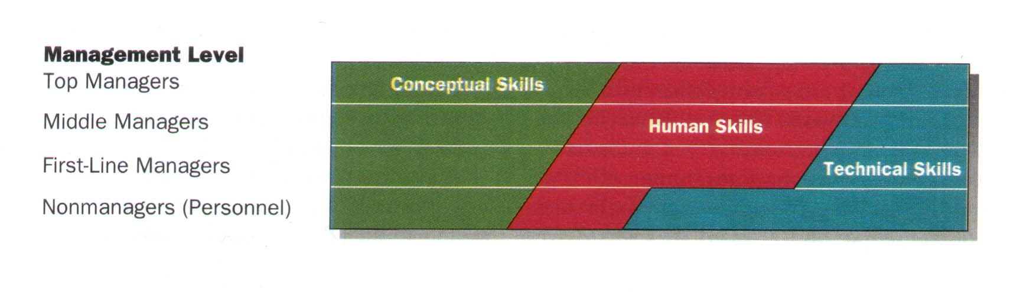
Рис. 1. 7 Навыки и умения менеджера

Уровни управления.

Top manager — РУКОВОДИТЕЛИ ВЫСШЕГО ЗВЕНА.
A manager who is at the top of the organizational hierarchy and is responsible for the entire organization.
Руководитель, находящийся на вершине организационной иерархии и ответственный за организацию в целом.
Этот уровень гораздо малочисленнее других. Даже в самых крупных организациях руководителей высшего звена всего несколько человек. В бизнесе - это председатель Совета, президент, вице-президент корпорации и казначей корпорации, в армии - это генералы, в среде государственных деятелей - министры. Они отвечают за принятие важнейших решений для организации в целом или для основной части организации. Сильные руководители высшего звена накладывают отпечаток своей личности на весь облик компании.

Middle manager — РУКОВОДИТЕЛИ СРЕДНЕГО ЗВЕНА.
A manager who works at the middle levels of the organization and is responsible for major departments.
Руководитель, работающий на среднем уровне организационной иерархии и ответственный за ведущее подразделение.
Координируют и контролируют работу младших начальников. За последние десятилетия среднее звено управления значительно выросло и по своей численности и по своей значимости. Этот же уровень подлежит первоочередному сокращению в случае трудностей в организации. Иногда этот уровень распадается на два: верхний и нижний уровни управления среднего звена. Характер работы такого руководителя в большей степени определяется содержанием работы подразделения, чем организации в целом. Во многом являются буфером между руководителями высшего и низового звеньев.

First-line manager — РУКОВОДИТЕЛИ НИЗОВОГО ЗВЕНА.
A manager who is at the first or second management level and is directly responsible for the production of goods and services.
Руководитель, находящийся на первом или втором управленческом уровне и непосредственно ответственный за производство товаров или услуг.
Они же операционные руководители - организационный уровень, находящийся непосредственно над рабочими и другими работниками (не управляющими). В основном осуществляют контроль за выполнением производственных заданий для непрерывного обеспечения непосредственной информацией о правильности выполнения этих заданий. Руководители этого звена часто отвечают за непосредственное использование выделенных им ресурсов, таких как сырье и оборудование. Мастер, мастер смены, сержант, заведующий отделом, старшая медсестра...
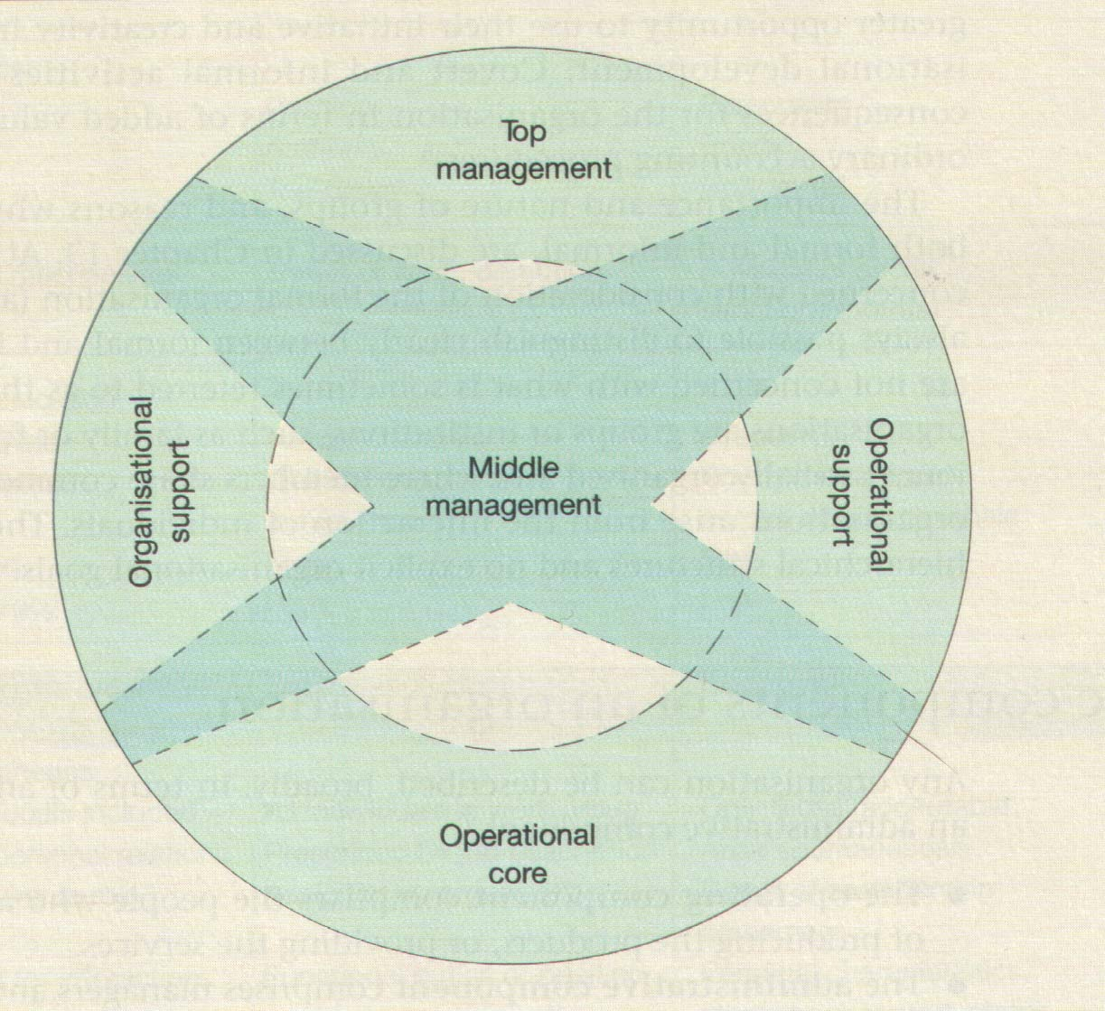
Рис. 1. 8 Уровни менеджмента

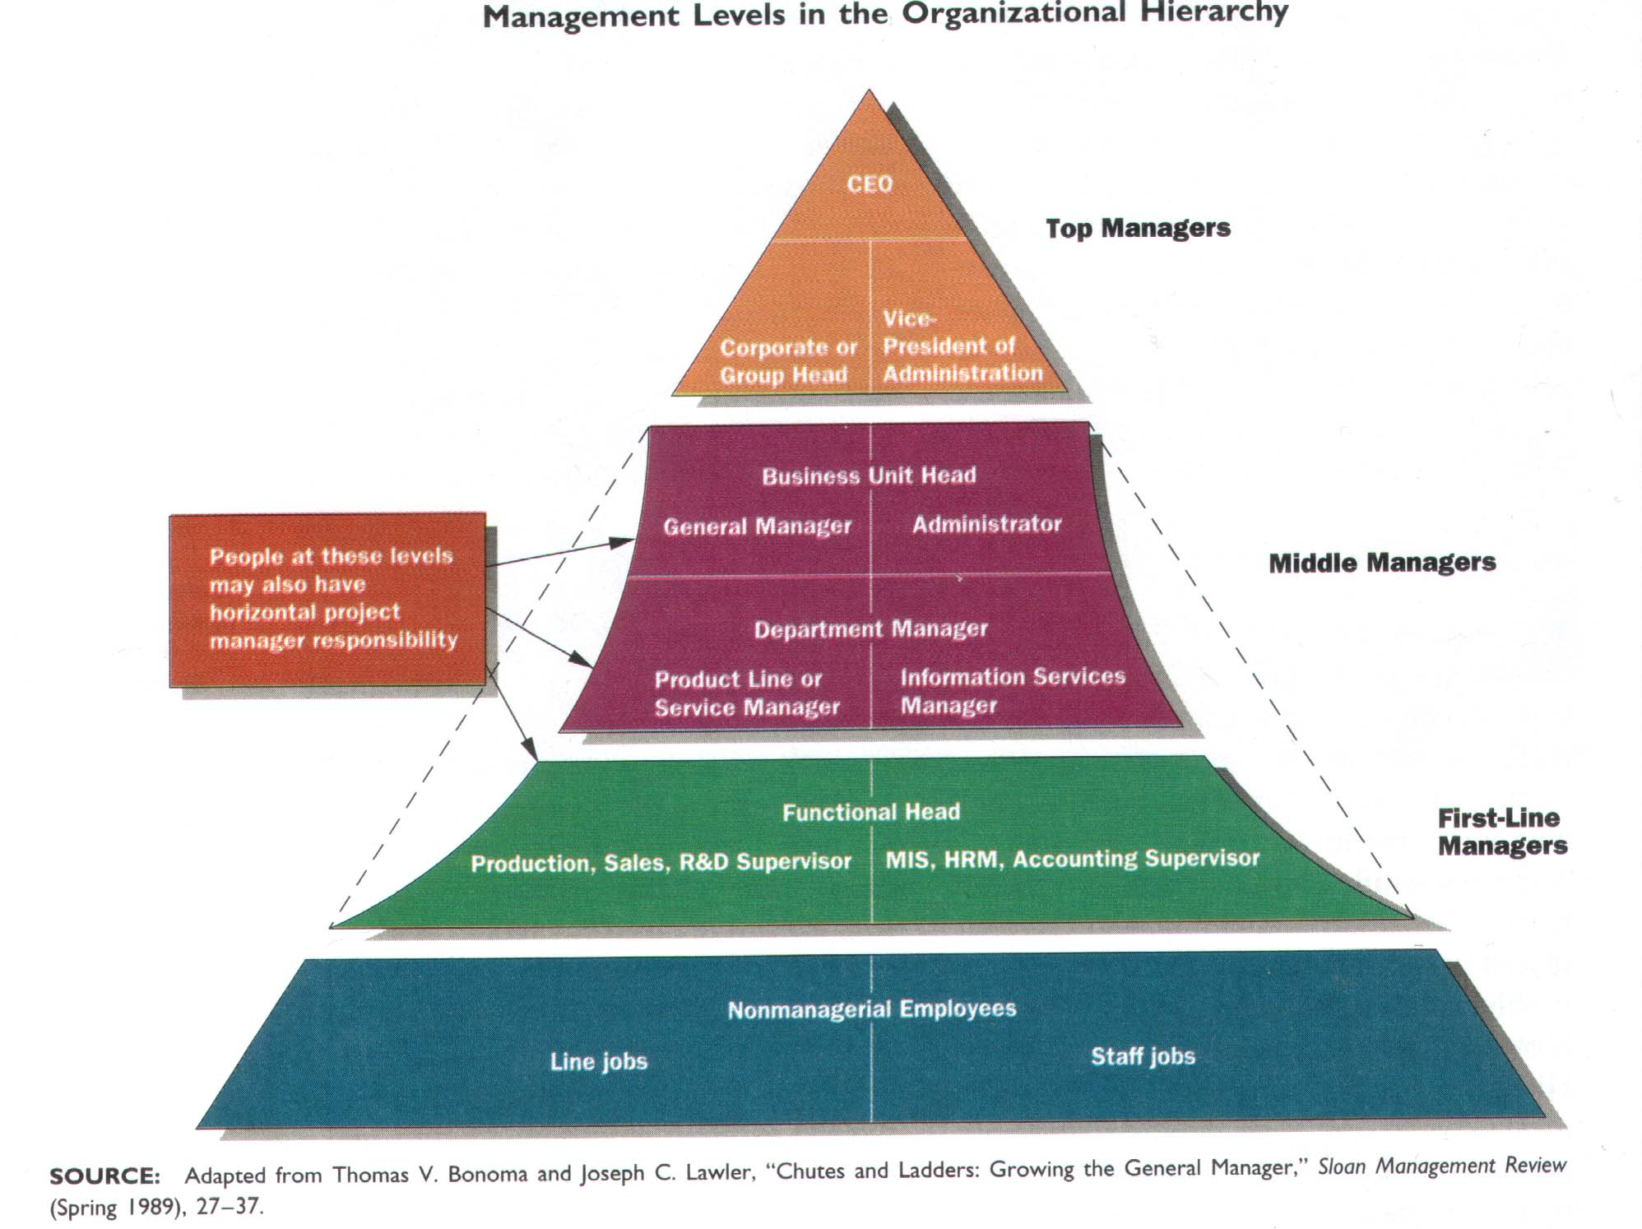
Рис. 1. 9 Уровни менеджмента в организационной иерархии

Project manager — Менеджер проекта
A manager responsible for a temporary work project that involves the participation of other people at a similar level in the organization
Руководитель, ответственный за выполнение разового проекта, требующего участия многих специалистов на одном горизонтальном уровне организации.

Functional manager — Функциональный руководитель
A manager who is responsible for a department that performs a single functional task and has employees with similar training and skills.
Руководитель, ответственный за подразделение, выполняющее одну функциональную задачу и объединяющее специалистов с одинаковыми навыками и профессиями.

General manager — Генеральный менеджер
A manager who is responsible for several departments that perform different funrtions.
Руководитель, ответственный за несколько подразделений, выполняющих разные функции.

Кто такие менеджеры, и что они делают?
Характерным для работы руководителя являются кратковременность, разнообразие и фрагментарность осуществляемой деятельности. Так, по исследованиям Геста, мастера выполняют в среднем 583 различных операции по управлению в день (49 сек. на задачу).

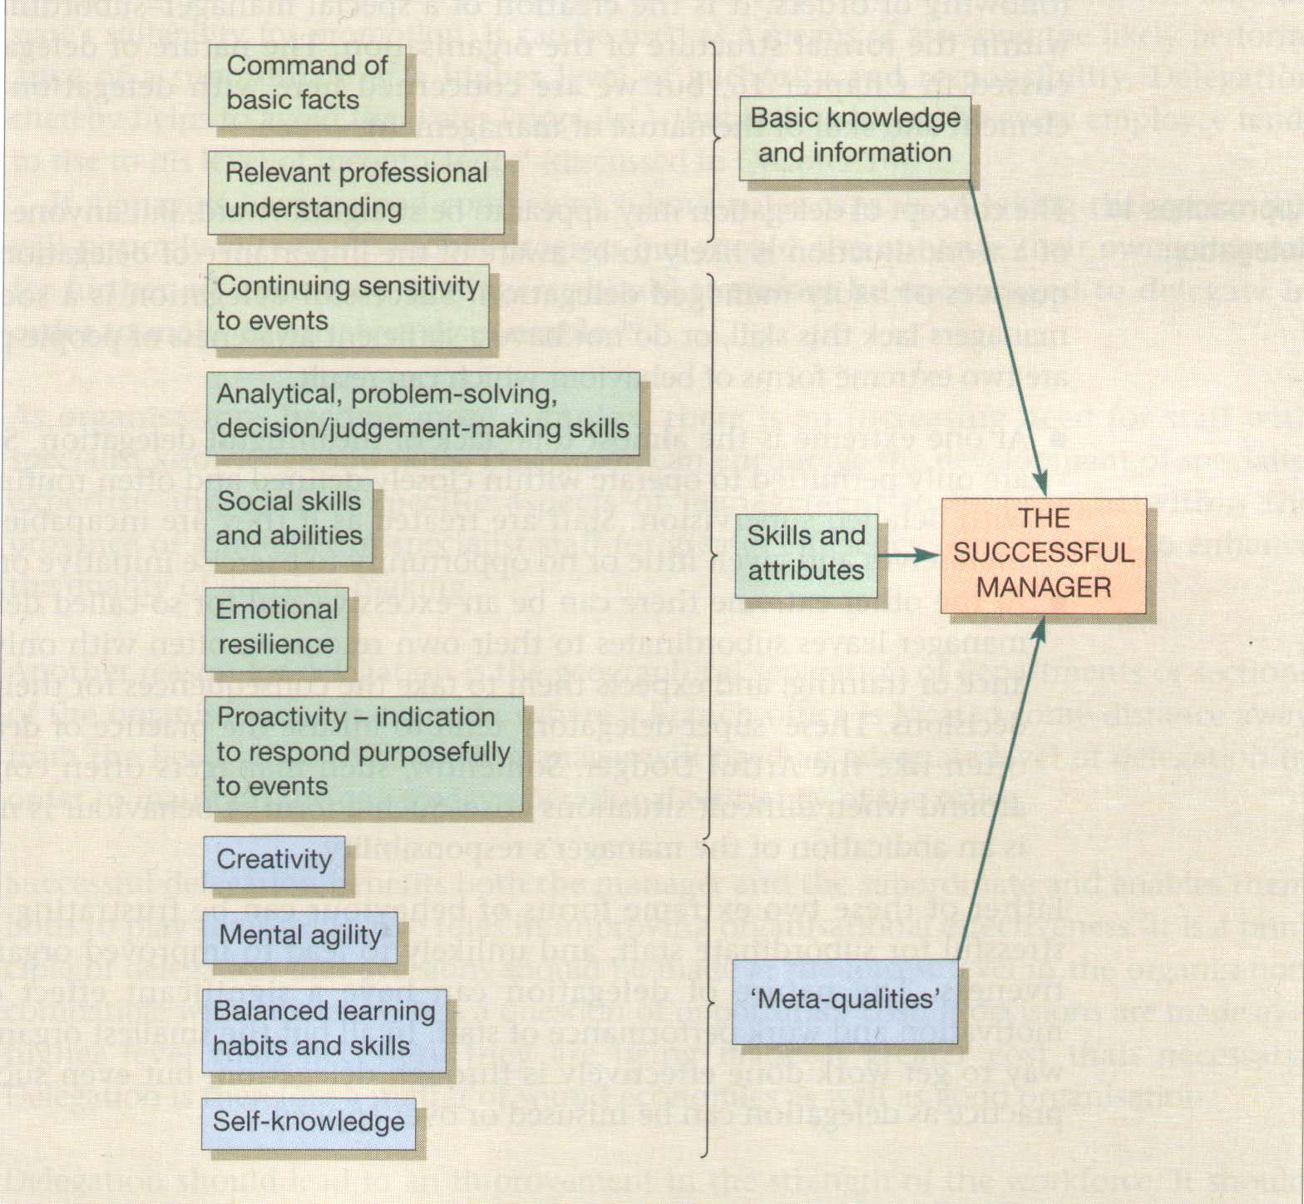
Рис. 1. 10 Одиннадцать качеств успешного менеджера

Роли руководителя.
Таблица 1 3 Ten Manager Roles

Category | Role | Activity
Informational | Monitor | Seek and receive information, scan periodicals and reports; maintain personal contacts.
 | Disseminator | Forward information to other organization members; send memos and reports; make phone calls.
 | Spokesperson | Transmit information to outsiders through speeches, reports, memos.
Interpersonal | Figurehead | Perform ceremonial and symbolic studies such as greeting vicitors, signing legal documents
 | Leader | Direct and motivate subordinates; train, counsel, and communicate with subordinates.
 | Liaison | Maintain information links both inside and outside organization; use mail, phone calls, meetings.
Decisional | Entrepreneur | Initiate improvement projects; identify new ideas; delegate idea responsibility to others.
 | Disturbance handler | Take corrective action during disputes or crises; resolve conflicts among subordinates; adapt to environmental crises.
 | Recource allocator | Decide who gets resources; schedule, budget, set priorities.
 | Negotiator | Represent department during negotiation of union contracts, sales, purchases, budgets; represent departmental interests.

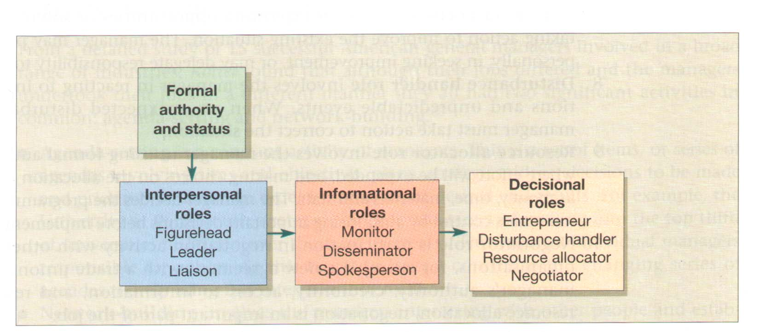
Рис. 1. 11 Роли менеджера
Роль является набором определенных поведенческих правил, соответствующих конкретному учреждению и конкретной должности. Отдельная личность может влиять на характер исполнения роли, но не на ее содержание. Выделяется 10 ролей, которые принимают на себя руководители в различные периоды и в разной степени. Они классифицируются в рамках трех крупных категорий:

Межличностные:
Главный руководитель,
Лидер,
Связующее звено.
Информационные:
Приемник информации,
Распространитель информации,
Представитель.
Роли по принятию решений:
Предприниматель,
Устраняющий нарушения,
Распределитель ресурсов,
Ведущий переговоры.

Роли не могут быть независимы одна от другой. Наоборот, они взаимозависимы и взаимодействуют для создания единого целого.

Носители интересов. (Stakeholders)
Целевое начало в деятельности организации возникает как отражение целей и интересов различных групп людей, так или иначе связанных с деятельностью организации и вовлеченных в процесс ее функционирования. Основными группами людей, чьи интересы оказывают влияние на деятельность организации, а следовательно, должны быть учтены при определении ее предназначения, являются:
- собственники организации (Stockholders)
- сотрудники организации;
- покупатели продукта организации;
- деловые партнеры организации, находящиеся с ней в формальных и неформальных деловых отношениях;
- местное сообщество, находящееся с организацией во взаимодействии;
- общество в целом, в первую очередь в лице государственных институтов.

.

Эволюция управленческой мысли

Систематизированный взгляд на управление.
Первый взрыв интереса к управлению был отмечен в 1911 году, когда Фредерик Уинслоу Тейлор (F.W.Taylor 1856 - 1915) опубликовал свою книгу "Принципы научного управления", традиционно считающуюся началом признания управления наукой и самостоятельной областью исследования.
Классическая наука управления создавалась на трех основах:

- потребность со стороны промышленности (большого бизнеса);
- наличие хорошо разработанных методов научных исследований;
- наличие исследователей, желающих заняться этой областью.

Вклад различных школ в науку менеджмента

Школа научного управления с 1911 г. Фредерик У. Тейлор, Френк и Лилиан Гилбрет, Генри Форд, А.К.Гастев, П.М.Керженцев
1. Использование научного анализа для определения лучших способов выполнения задачи
2. Отбор работников, лучше всего подходящих для выполнения задач, и обеспечение их обучения
3. Обеспечение работников ресурсами, требуемыми для эффективного выполнения их задач
4. Систематическое и правильное использование материального стимулирования для повышения производительности.
5. Отделение планирования и обдумывания от самой работы.
Административная школа управления с 1916 г. Анри Файоль
1. Развитие принципов управления.
2. Описание функций управления
3. Систематизированный подход к управлению всей организации.
Школа человеческих отношений - с 1930 г. - и школа поведенческих наук - с 1950 г. Мери Паркер Фоллетт, Элтон Мэйо, Абрахам Маслоу
1. Применение приемов управления межличностными отношениями для повышения степени удовлетворенности и производительности
2. применение наук о человеческом поведении к управлению и формирования организации таким образом, чтобы каждый работник мог быть полностью использован в соответствии с его потенциалом.
Школа науки управления (количественный подход) с 1950 г.
1. Углубление понимания сложных управленческих проблем благодаря разработке и применению моделей
2. Развитие количественных методов в помощь руководителям принимающим решения в сложных ситуациях

Системный подход.
Система - это некоторая целостность, состоящая из взаимозависимых частей, каждая из которых вносит свой вклад в характеристики целого.

Применение теории систем к управлению позволяет увидеть организацию в единстве составляющих ее частей, которые неразрывно переплетаются с внешним миром.

Открытая система.
Система, которая взаимодействует с окружающей средой.

Закрытая система.
Система, которая не взаимодействует с окружающей средой.

Синергия.
Изменение суммарного выходного эффекта при объединении компонентов в систему. Иллюстрируется формулой 2+2 = 5.

Все организации являются системами. Поскольку люди являются, в общем смысле, компонентами организаций (социальные компоненты), наряду с техникой, которые вместе используются для выполнения работы, они называются социотехническими системами

Внешняя среда организации

Среда прямого воздействия
включает факторы, которые непосредственно влияют на операции организации и испытывают на себе прямое же влияние операций организации. Это следующие факторы:
- поставщики,
- трудовые ресурсы,
- законы и учреждения государственного регулирования,
- потребители
- конкуренты.

Среда косвенного воздействия
факторы, которые могут не оказывать прямого немедленного воздействия на операции, но, тем не менее, сказываются на них. Здесь речь идет о таких факторах, как
- состояние экономики,
- научно-технический прогресс,
- социокультурные и политические изменения,
- влияние групповых интересов и
- существенные для организации события в других странах.

Международное окружение.
Среда организаций, действующих на международном уровне, отличается повышенной сложностью.

Причины выхода на международный рынок

1. Более низкие производственные издержки. Наличие дешевой рабочей силы за рубежом позволяет организации снижать свои издержки.
2. Торговые барьеры. К средствам ограничения импорта относятся тарифы, квоты, стандарты и бюрократические проволочки. Функционирование на иностранном рынке дает компании возможность преодолеть такие ограничения.
3. Антитрестовские законы в США ограничивают максимальную долю рынка, которой может располагать компания. В результате наиболее крупные корпорации США сосредоточили свое внимание на международном секторе.

Разновидности международного бизнеса.
- Экспорт.
- Лицензирование.
- Совместные предприятия.
- Прямые капиталовложения..
- Многонациональные корпорации

Процессный подход
рассматривает управление как непрерывную серию взаимосвязанных управленческих функций — процессов.

Внутренняя среда организации

Тип перемен-ной | Переменные | Аспекты  Hard/Soft
HARD | Структура  (Structure) | Представляет собой формальное объединение, понимаемое и признаваемое участвующими в ней людскими ресурсами как аспект их работы и иерархических связей
HARD | Стратегия  (Strategy) | Должна быть ясно сформулирована (в пределах предприятия) и переведена в цели оперативного характера для всей существующей структуры
HARD | Системы  (Systems) | Представляют собой инструменты работы, которые физически имеются в наличии и официально признаются структурой
HARD / SOFT | Сотрудники  (Staff) | Представляют собой людские ресурсы и механизмы управления ими
SOFT | Способности  (Skills) | Представляют собой результат объединения отдельных компетенций, как технических, так и административных, а также результат динамичных связей между отдельными группами.
SOFT | Стиль  (Style) | Связан со способностями администрации определять его и всегда, лично, соответствовать ему
SOFT | Совместныеценности  (Shared values) | Могут быть четко сформулированы, но их принятие и признание зависит от личных взаимосвязей отдельных личностей со всем предприятием.

STRATEGY
STRUCTURES
SHARED VALUES
SYSTEMS
STYLE
STAFF
SKILLS
HARD
SOFT

Коммуникации
Процесс, посредством которого осуществляется обмен информацией и взаимопонимание между двумя или более людьми, обычно с целью мотивации или воздействия на поведение.
Руководитель от 50 до 90% всего времени тратит на коммуникации. Обмен информацией встроен во все основные виды управленческой деятельности. 73% американских, 63% английских и 85% японских руководителей считают коммуникации главным препятствием на пути достижения эффективности их организациями.

Коммуникации между организацией и ее средой.

С потребителями организации сообщаются с помощью рекламы и других программ продвижения товаров на рынок. С общественностью - через систему public relation. С государством - отчеты для налоговых служб и статистическая отчетность. С действующими и потенциальными акционерами - через ежегодные отчеты. С политическими группами - через лоббистов и взносы.

Коммуникации внутри организации.
МЕЖУРОВНЕВЫЕ КОММУНИКАЦИИ В ОРГАНИЗАЦИЯХ.
Информация перемещается внутри организации с уровня на уровень в рамках вертикальных коммуникаций.
КОММУНИКАЦИИ ПО НИСХОДЯЩЕЙ т.е. С высших уровней на низшие. Таким путем подчиненным уровням управления сообщается о текущих задачах, изменении приоритетов, конкретных заданиях, рекомендуемых процедурах и т.п.
КОММУНИКАЦИИ ПО ВОСХОДЯЩЕЙ (в форме отчетов, предложений и объяснительных записок) выполняют функцию оповещения верха о том, что делается на низших уровнях..
КОММУНИКАЦИИ РУКОВОДИТЕЛЬ-ПОДЧИНЕННЫЙ составляют 2/3 деятельности руководителя.
КОММУНИКАЦИИ МЕЖДУ РУКОВОДИТЕЛЕМ И РАБОЧЕЙ ГРУППОЙ в целом позволяют руководителю повысить эффективность действий группы.
КОММУНИКАЦИИ МЕЖДУ РАЗЛИЧНЫМИ ОТДЕЛАМИ (ПОДРАЗДЕЛЕНИЯМИ). В дополнение к обмену информацией по нисходящей или восходящей организации нуждаются в горизонтальных коммуникациях.

 | Коммуникации по восходящей |  |  |  | Коммуникации по нисходящей
 | Проблемы и возражения |  |  |  | Реализация целей, стратегия
 | Предложения по улучшению |  |  |  | Инструкции по работе и обоснования
 | Отчеты о показателях |  |  |  | Процедуры и правила
 | Жалобы и споры |  |  |  | Обратная связь по показателям
 | Финансовая и отчетная информация |  |  |  | Внушение идей
 |  |  | Coordination
 |  | Горизонтальные коммуникации
 |  | Решение межотдельских проблем
 |  | Кадровые консультации линейным подразделениям
 | Интерпретация |  |  |  | Влияние

Нисходящие, восходящие и горизонтальные коммуникации в организациях

С точки зрения руководителя, обмен информацией следует считать эффективным, если получатель продемонстрировал понимание идеи, произведя действия, которых ждал от него отправитель.

Иерархия каналов и их применимость к типам сообщений
Богатейший канал |  |  | Беднейший канал
Физическое присутствие  (разговор лицом к лицу) | Интерактивные каналы  (телефон, электронная среда) | Статические личные каналы  (памятные записки, письма) | Статические обезличенные каналы  (Рекламные сообщения бюллетени, общие отчеты.
Наилучший для нетривиальных, сомнительных и трудных сообщений |  |  | Наилучший для тривиальных, ясных и простых сообщений.

Преграды на пути межличностных коммуникаций.
НЕУМЕНИЕ СЛУШАТЬ.
ПРЕГРАДЫ, ОБУСЛОВЛЕННЫЕ ВОСПРИЯТИЕМ. Люди реагирую не на то, что в действительности происходит, а на то, что воспринимается как происходящее. Люди могут интерпретировать одну и ту же информацию по-разному в зависимости от накопленного опыта, социальных установок, позитивной или негативной окрашенности возникающих при коммуникации ощущений. В атмосфере доверия информационные потоки и точность информации в обменах ею между людьми в организации растут
СЕМАНТИЧЕСКИЕ БАРЬЕРЫ. Символ, в том числе слово, не имеет неповторимого неотъемлемого значения.
НЕВЕРБАЛЬНЫЕ ПРЕГРАДЫ. 55% сообщений воспринимается через выражение лица, позы и жесты, а 38% через интонации и модуляции голоса. Отсюда следует, что всего 7% остается словам, воспринимаемым получателем. Следите за языком собственных поз, жестов и интонациями, чтобы не посылать противоречивых сигналов
ПЛОХАЯ ОБРАТНАЯ СВЯЗЬ. Добивайтесь улучшения обратной связи. Задавайте вопросы, заставьте человека пересказать ваши мысли, оцените позы, жесты и интонации, указывающие на замешательство или непонимание.
Проясняйте свои идеи перед началом их передачи. Излучайте эмпатию и открытость. Эмпатия - это внимание к чувствам других людей, готовность "влезть в их шкуру".

Преграды в организационных коммуникациях.
ИСКАЖЕНИЕ СООБЩЕНИЙ: непреднамеренно в силу затруднений в межличностных контактах, сознательное искажение информации, когда какой-либо управляющий не согласен с сообщением, вследствие фильтрации - искажения сообщений по мере их движения вверх, вниз или с уровня на уровень организации или отдела.
ИНФОРМАЦИОННЫЕ ПЕРЕГРУЗКИ. Преграды на путях обмена информацией могут также быть следствием перегрузки каналов коммуникаций.
НЕУДОВЛЕТВОРИТЕЛЬНАЯ СТРУКТУРА ОРГАНИЗАЦИИ. Некоторые из наиболее эффективно управляемых американских компаний перешли к структуре "с малым числом уровней управления и каналами сравнительно прямого информационного обмена

Совершенствование коммуникаций в организациях.
РЕГУЛИРОВАНИЕ ИНФОРМАЦИОННЫХ ПОТОКОВ.
УПРАВЛЕНЧЕСКИЕ ДЕЙСТВИЯ. короткие встречи с одним или несколькими подчиненными для обсуждения грядущих перемен, новых приоритетов, распределения работы и т.п. Периодические встречи с участием всех подчиненных для рассмотрения тех же вопросов.
СИСТЕМЫ ОБРАТНОЙ СВЯЗИ.
СИСТЕМЫ СБОРА ПРЕДЛОЖЕНИЙ.
ИНФОРМАЦИОННЫЕ БЮЛЛЕТЕНИ, публикации и видеозаписи организации.
СОВРЕМЕННАЯ ИНФОРМАЦИОННАЯ ТЕХНОЛОГИЯ.Электронная почта, видеоконференции.

Принятие решений

Принятие решения представляет собой сознательный выбор из имеющихся вариантов действий, сокращающих разрыв между настоящим и желательным будущим состоянием организации.

ЗАПРОГРАММИРОВАННОЕ РЕШЕНИЕ - есть результат реализации определенной последовательности шагов или действий.
НЕЗАПРОГРАММИРОВАННОЕ РЕШЕНИЕ. Решения этого типа требуются в ситуациях, которые в определенной мере новы, внутренне не структурированы или сопряжены с неизвестными факторами.

Любое достаточно серьезное организационное решение является в той или иной мере КОМПРОМИССОМ.

Подходы к принятию решений.
ИНТУИТИВНЫЕ РЕШЕНИЯ это выбор, сделанный только на основе ощущения того, что он правилен.
РЕШЕНИЯ, ОСНОВАННЫЕ НА СУЖДЕНИЯХ - это выбор, обусловленный знаниями или накопленным опытом.
РАЦИОНАЛЬНЫЕ РЕШЕНИЯ. Обосновываются с помощью объективного аналитического процесса.

Существует два типа проблем:
- недостижение поставленных целей;
- потенциальные возможности.
Разрешение проблемы только восстанавливает норму, прорыв вперед является следствием использования возможностей.

Этапы рационального решения проблем.
1. ДИАГНОСТИКА ПРОБЛЕМЫ.
Первая фаза в диагностировании - осознание и установление симптомов затруднений или имеющихся возможностей. Выявление симптомов помогает на второй фазе определить проблему в общем виде.
2. ФОРМУЛИРОВКА ОГРАНИЧЕНИЙ И КРИТЕРИЕВ ПРИНЯТИЯ РЕШЕНИЯ. Возможные действия варьируются и зависят от ситуации и конкретных руководителей. Кроме того определяются стандарты по которым предстоит оценивать альтернативные варианты выбора, их принято называть критериями принятия решений.
3. ОПРЕДЕЛЕНИЕ АЛЬТЕРНАТИВ. Необходимо учитывать достаточно широкий спектр возможных решений.
4. ОЦЕНКА АЛЬТЕРНАТИВ. К оценке каждой альтернативы следует переходить после составления вами списка всех идей. Для сопоставления решений необходимо располагать стандартом, относительно которого можно измерить вероятные результаты реализации каждой возможной альтернативы.
5. ВЫБОР АЛЬТЕРНАТИВЫ.
При выборе альтернативы могут использоваться три подхода:
- учет прошлого опыта
- проведение эксперимента
- исследование и анализ.
Обычно оптимальное решение не обнаруживается из-за нехватки времени и невозможности учесть всю уместную информацию и альтернативы. Поэтому руководитель выбирает направление действия, которое является приемлемым, но не обязательно наилучшим из возможных.
6. РЕАЛИЗАЦИЯ. Реальная ценность решения становится очевидной только после его осуществления. Шансы на эффективную реализацию значительно возрастают, когда причастные к этому люди внесли в решение свою лепту и искренне верят в то, что делают. Полное осуществление решений требует приведения в действие всего процесса управления, в особенности его организующей и мотивационной функций.
7. ОБРАТНАЯ СВЯЗЬ. Еще одной фазой, входящей в процесс принятия управленческого решения и начинающейся после того, как решение начало действовать, является установление обратной связи. Оно позволяет руководителю скорректировать решение, пока организации еще не нанесено значительного ущерба.

Другие факторы, влияющие на процесс принятия управленческих решений.

Личностные оценки руководителя.
Личностные оценки содержат субъективное ранжирование важности качества или блага. Все управленческие решения, построены на фундаменте чьей-то системы ценностей, и поэтому субъективны.

Среда принятия решения.
Решения принимаются в разных обстоятельствах по отношению к риску:
ОПРЕДЕЛЕННОСТЬ. Здесь руководитель в точности знает результат каждого из альтернативных вариантов выбора.
РИСК. Здесь результаты решений не являются определенными, но вероятность каждого результата известна.
НЕОПРЕДЕЛЕННОСТЬ В этом случае невозможно оценить вероятность потенциальных результатов.
ВРЕМЯ И ИЗМЕНЯЮЩАЯСЯ СРЕДА. Учет фактора времени иногда заставляет руководителей опираться на суждение или даже интуицию, тогда как в нормальных обстоятельствах они предпочли бы рациональный анализ.

Информационные ограничения.
Во многих случаях необходимая для принятия хорошего решения информация недоступна или стоит слишком дорого.

Поведенческие ограничения.
Руководители часто по-разному воспринимают существование и серьезность проблемы, ограничения и альтернативы. Многочисленные психологические факторы и личностные особенности сказываются на процессе принятия решений.

Взаимозависимость решений.
В организации все решения некоторым образом взаимосвязаны. Способность видеть, как выстраиваются и взаимодействуют решения в системе управления, становится все более важной по мере продвижения на верхние этажи власти.

Методы принятия решений.

Платежная матрица.
Платежная матрица - это один из методов статистической теории решений.
Определив ожидаемое значение каждой альтернативы и расположив результаты в виде матрицы, руководитель может установить, какой выбор наиболее привлекателен при заданных критериях. Ожидаемое значение альтернативы - это сумма возможных значений, умноженных на соответствующие вероятности.

Дерево решений.
Дерево решений строится под более сложную ситуацию, когда результаты одного решения влияют на последующие решения. Это полезный инструмент для принятия последовательных решений.

Ожидаемые значения альтернатив могут определяться методами прогнозирования.

Методы прогнозирования

Количественные методы прогнозирования.
Два типичных методы количественного прогнозирования - это анализ временных рядов и каузальное (причинно-следственное) моделирование.
АНАЛИЗ ВРЕМЕННЫХ РЯДОВ (проецирование тренда), основан на допущении, согласно которому случившееся в прошлом дает достаточно хорошее приближение в оценке будущего.
КАУЗАЛЬНОЕ (ПРИЧИННО-СЛЕДСТВЕННОЕ) МОДЕЛИРОВАНИЕ. Метод используется в ситуациях с более чем одной переменной. Каузальное моделирование - это попытка спрогнозировать то, что произойдет в подобных ситуациях, путем исследования статистической зависимости между рассматриваемым фактором и другими переменными. Из каузальных самыми сложными являются эконометрические модели, разработанные с целью прогнозирования динамики экономики.

Качественные методы прогнозирования.
МНЕНИЕ ЖЮРИ. Этот метод прогнозирования заключается в соединении и усреднении мнений экспертов в релевантных сферах.
МЕТОД ЭКСПЕРТНЫХ ОЦЕНОК. Он является более формализованным вариантом метода мнения жюри. Первоначально метод был разработан фирмой "Рэнд Корпорэйшн" для прогнозирования событий, интересующих военных.
СОВОКУПНОЕ МНЕНИЕ СБЫТОВИКОВ. Хороший торговый агент на определенном временном отрезке зачастую "чувствует" рынок по сути дела точнее, чем количественные модели.
МОДЕЛЬ ОЖИДАНИЯ ПОТРЕБИТЕЛЯ является прогнозом, основанным на результатах опроса клиентов организации.

Стратегическое планирование

Процесс стратегического планирования

Миссия организации |  | Цели организации |  | Оценка и анализ внешней среды |  | Управленческое обследование сильных и слабых сторон организации
 |  |  |  | SWOT-анализ
Оценка стратегии |  | Реализация стратегии |  | Выбор стратегии |  | Анализ стратегических альтернатив

Стратегическое планирование представляет собой набор действий и решений, предпринятых руководством, которые ведут к разработке специфических стратегий, предназначенных для того, чтобы помочь организации достичь своих целей.
В рамках процесса стратегического планирования можно выделить четыре основных вида управленческой деятельности. К ним относятся:
- распределение ресурсов,
- адаптация к внешней среде,
- внутренняя координация и
- организационное стратегическое предвидение.

Сущность стратегии.
Стратегия представляет собой детальный всесторонний комплексный план, предназначенный для того, чтобы обеспечить осуществление миссии организации и достижение ее целей.

Сущность стратегического управления.
50-60-е гг. – долгосрочное планирование производства продукции и освоения рынков.
70-80-е гг. – выбор, касающийся того, в каком бизнесе находиться.
90-2000-е гг. – создание потенциала изменения, способности фирмы должным образом отвечать на вызов со стороны окружения.

Стратегическое управление и конкурентоспособность организации.
Все коммерческие организации действуют в конкретной рыночной среде. У всех организаций одна главная цель — получение прибыли. Одним участникам рынка достижение указанной цели в той или иной мере удается, а другим — нет. Таковы реалии любого рынка.

Способность организации добиваться своих целей в условиях рынка, на котором с аналогичными целями действуют другие организации, характеризуется понятием «конкурентоспособность».

Конкуренция в бизнесе.
Классическими работами по анализу конкуренции в бизнесе считаются работы профессора Гарвардской школы бизнеса Майкла Портера. Он утверждает, что суть конкуренции в любой сфере экономики характеризуется взаимодействием пяти основных сил, которые представлены на рис. 1.3.
Пять сил конкуренции определяют прибыльность бизнеса потому, что они влияют на цены, которые могут диктовать фирмы, на расходы, которые им приходится нести, и на размеры капиталовложений, необходимые для того, чтобы конкурировать в этой отрасли».
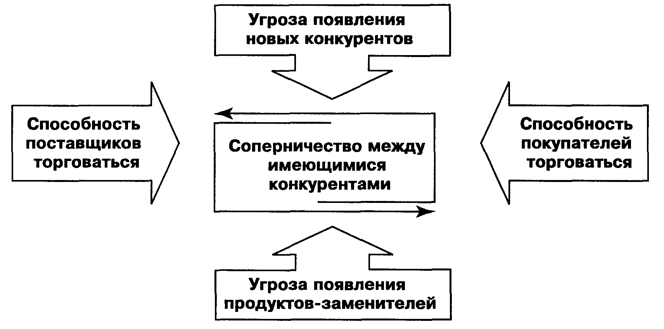
Рис. 1.2. Пять сил, определяющих конкуренцию в бизнесе Источник: Porter М. Е. The Competitive Advantage of Nations. Macmillan, 1998.
Общий потенциал прибыльности бизнеса снижается из-за угрозы появления новых конкурентов и продуктов-заменителей. Сильные поставщики и покупатели, которые умеют торговаться, отстаивая свои собственные интересы, также снижают прибыль конкретной организации.

Конкурентные преимущества.
Конкретную рыночную позицию организации определяет ее конкурентные преимущества. По М. Портеру, конкурентные преимущества делятся на два основных вида: дифференциация продуктов-товаров и более низкие издержки на создание и реализацию товаров.
«Низкие издержки отражают способность фирмы разрабатывать, выпускать и продавать сравнимый товар с затратами меньшими, чем у конкурентов. Дифференциация — это способность обеспечить покупателя уникальной и большей ценностью в виде нового качества товара, особых потребительских свойств или послепродажного обслуживания»
К наиболее типичным источникам получения конкурентных преимуществ относятся:
- новые технологии;
- изменения структуры и стоимости отдельных элементов в технологической цепочке производства и реализации товара;
- новые запросы потребителей;
- появление нового сегмента рынка;
- изменения «правил игры» на рынке.
Конкурентные преимущества на основе уровня издержек, как правило, не так стойки, как преимущества на основе дифференциации. Например, дешевая рабочая сила относится к преимуществу низкого уровня.
Конкурентные преимущества более высокого уровня, такие, как патентованная технология, дифференциация на основе уникальных товаров или услуг, репутация организации, основанная на успешной маркетинговой деятельности, тесные связи с клиентами, можно удерживать более длительное время.
Как правило, достижение преимуществ высокого порядка становится возможным при условии долговременных и интенсивных капиталовложений в производственные мощности, в специализированное обучение персонала, в проведение НИОКР, а также инвестиций в маркетинг. Самый надежный способ сохранения конкурентного преимущества коммерческой организации — постоянная модернизация продуктов, производства и/или других, ключевых видов ее деятельности, т.е. инновационная деятельность.
Для сохранения конкурентоспособности организация должна создавать новые преимущества, по меньшей мере, с такой же скоростью, с какой ее конкуренты могут копировать уже имеющиеся.
Стабильность бизнес-успеха — это постоянные изменения, поэтому для того, чтобы сохранять и развивать свой бизнес-успех посредством устойчивого удержания конкурентного преимущества, организация в своей собственной деятельности должна постоянно проводить адекватные стратегические и оперативные изменения.

Базовые конкурентные стратегии.
Вид конкурентного преимущества и сферу, в которой оно достигается, объединяет понятие базовой конкурентной стратегии (БКС).
В основе концепции БКС лежит идея, что каждая из таких стратегий базируется на определенном конкурентном преимуществе. Для того, чтобы добиться его, организации необходимо выбрать свою конкретную стратегию. Наглядно данный подход представлен на рис. 1.3. В реальном бизнесе практикуют следующие БКС.
1. Стратегия дифференциации. Целью стратегии является придание продукту-товару отличительных свойств, которые важны для покупателя и которые отличают данный товар от предложений конкурентов.
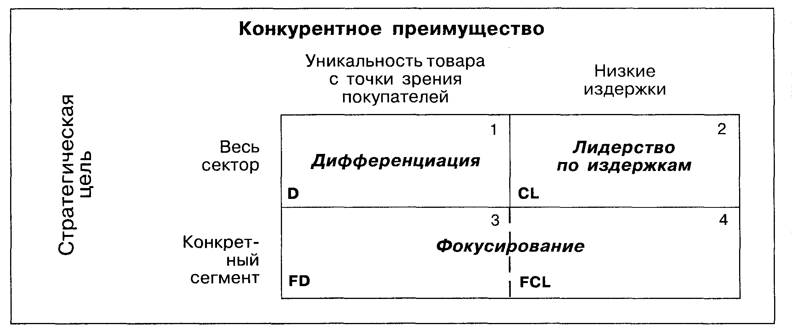
Рис. 1.3. Базовые конкурентные стратегии.
Дифференциация, как и лидерство по издержкам, защищает организацию от конкурентных сил, но совершенно иным способом. Несмотря на то, что наличие отличительных качеств требует, как правило, более высоких издержек, успешная дифференциация позволяет коммерческой организации добиться большей рентабельности за счет того, что рынок готов принять более высокую цену.
2. Стратегия лидерства по издержкам. В центре внимания всей стратегии — низкие издержки по сравнению с конкурентами. Преимущество в отношении издержек создает относительно эффективную защиту против всех пяти конкурентных сил, представленных на рис. 1.2.
3. Стратегия фокусирования (по Портеру), т.е. специализация на нуждах одного сегмента или конкретной группы покупателей без стремления охватить весь рынок. Цель ее — удовлетворить потребности выбранного целевого сегмента лучше, чем конкуренты. Такая стратегия может опираться как на дифференциацию, так и на лидерство по издержкам, но только в рамках целевого сегмента. В результате стратегия фокусирования разбивается на следующие две базовые конкурентные стратегии. 1. Фокусированное лидерство по издержкам. 2. Фокусированная дифференциация.
По конкретной позиции бизнеса выбирается и реализуется только одна БКС.
Одна из самых больших стратегических ошибок организации — это стремление использовать несколько базовых конкурентных стратегий одновременно, так как по существу указанные БКС являются альтернативными.

Цепь создания ценности (Value Chain).
Виды деятельности при конкуренции в какой-либо конкретной отрасли можно разделить на категории, как показано на рис. 1.4. Они объединены в так называемую цепь создания ценности. Все виды деятельности, входящие в цепь, вносят свой вклад в конечную потребительскую стоимость продукта -товара.
Цель организации — создание и удержание максимума компонентов конкурентного преимущества по звеньям цепочки и по элементам системы ценности.
Организации-лидеры, которым на протяжении многих лет удается сохранять высокую конкурентоспособность, стремятся обеспечить себе как можно больше преимуществ, как во всех звеньях цепи, так и в различных элементах обеспечивающей деятельности — по всей системе стоимости.
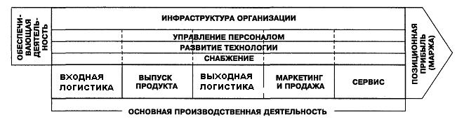
Рис. 1.4. Цепочка стоимости Источник: Porter М. Е. The Competitive Advantage of Nations. Macmillan, 1998.

Характеристики эффективной стратегии
Стратегический менеджмент — это органичный синтез теории искусства и положительного опыта.
Полюсы эффективной стратегии:
абсолютная иррациональность;
предельная рациональность.
Первая характеристика — ментальная правильность выбираемой и/или разрабатываемой стратегии. К ней относятся знание и понимание указанных абсолютных полюсов эффективной стратегии.
Вторая характеристика — ситуационность. Эффективная стратегия всегда интегрирует характерные особенности именно данной конкретной ситуации в ключевые факторы будущего (стратегического) успеха данной конкретной организации.
Третья характеристика — это уникальность стратегии.
Для достижения будущего бизнес-успеха в стратегию конкретной организации должны быть заложены некоторые сильные содержательные моменты, которые в реальной практике ведения бизнеса делают ее значимо отличной от всех главных конкурентов.
Другими словами, чем-то существенным по данному бизнесу организация должна положительно отличаться от своих конкурентов. Это соответствует так называемому принципу Гауса или аксиоме Гринеля.
Осознанный подход к стратегической уникальности означает целевой поиск возможностей своего будущего бизнес-успеха там, где его еще не увидели конкуренты. Но при этом надо помнить, что стратегии, которые базируются на имитации того, что уже делают конкуренты-лидеры, даже при нахождении удачных ситуационно-уникальных имитационных решений могут обеспечить конкурентные преимущества только относительно низкого порядка (третьего, второго, но никак не первого).
Четвертая характеристика — будущая неопределенность как стратегическая возможность.
Внешняя среда организации в наше время меняется все быстрее и—с точки зрения традиционных представлений— все более непредсказуемо. Но при этом каждое изменение несет в себе не только угрозы, но и новые дополнительные возможности для достижения будущего бизнес-успеха.

Поэтому современная стратегия организации должна быть способна превращать изменения внешнего окружения организации в ее стратегические и тактические конкурентные преимущества. Отсюда логично вытекает пятая характеристика эффективной стратегии — гибкая адекватность.
Все указанные характеристики являются не альтернативными, а, наоборот, взаимодополняющими и взаимоусиливающими.

Миссия – философия и предназначение, смысл существования организации.

Факторы выработки миссии.
Ф. Котлер считает, что миссия должна вырабатываться с учетом следующих пяти факторов:
- история фирмы;
- существующий стиль поведения и способ действия собственников и управленческого персонала;
- состояние среды обитания организации;
- ресурсы, которые организация может привести в действие для достижения своих целей;
- отличительные особенности, которыми обладает организация.

Хорошо сформулированная миссия проясняет то, чем является организация, и какой она стремится быть, а также показывает отличие организации от других, ей подобных.

Цели формулирования миссии.
Миссия дает субъектам внешней среды общее представление о том, что собой представляет организация, к чему она стремится, какие средства готова использовать в своей деятельности, какова ее философия и т.п. Она, таким образом, способствует формированию или закреплению определенного имиджа организации в представлении субъектов внешней среды.
Миссия способствует единению внутри организации и созданию корпоративного духа.
Миссия создает возможность для более действенного управления организацией в силу того, что она:
- является базой для установления целей организации, обеспечивает непротиворечивость набора целей, а также помогает выработке стратегии организации, устанавливая направленность и допустимые границы функционирования организации;
- дает общий подход к распределению ресурсов организации и создает базу для оценки их использования;
- расширяет для работника смысл и содержание его деятельности и тем самым позволяет применять боле широкий набор приемов мотивирования.

Цели организации
- Цели должны быть конкретными и измеримыми.
- Долгосрочная цель имеет горизонт планирования, приблизительно равный пяти годам или больше.
- Краткосрочная цель в большинстве случаев представляет один из планов организации, который следует завершить в пределах года.
- Среднесрочные цели имеют горизонт планирования от одного до пяти лет.
- Цель должна быть достижимой (но – труднодостижимой!) - чтобы служить повышению эффективности организации
- Чтобы быть эффективными, множественные цели организации должны быть взаимно поддерживающими - т.е. действия и решения, необходимые для достижения одной цели, не должны мешать достижению других целей.

Описание целей организации
- Прибыльность.
- Рынки
- Производительность
- Продукция,
- Финансовые ресурсы.
- Производственные мощности
- Исследования
- Организация –
- Человеческие
- Социальная ответственность

Оценка и анализ внешней среды
Угрозы и возможности, с которыми сталкивается организация, обычно можно выделить в семь областей:
- Экономические факторы.
- Политические факторы.
- Рыночные факторы.
- Технологические факторы
- Международные факторы.
- Факторы конкуренции.
- Факторы социального поведения.

Управленческое обследование внутренних сильных и слабых сторон организации
Процесс, при помощи которого осуществляется диагноз внутренних проблем, называется управленческим обследованием и представляет собой методичную оценку функциональных зон организации, предназначенную для выявления ее стратегически сильных и слабых сторон.
В обследование рекомендуется включить пять функций:
- маркетинг,
- финансы (бухгалтерский учет),
- операции (производство),
- человеческие ресурсы,
- культуру и образ корпорации.

SWOT-анализ
SWOT — это аббревиатура четырех английских слов: S — Strengths — сильные стороны, W — Weaknesses — слабые стороны, О — Opportunities — возможности, Т — Threats — угрозы
SWOT-анализ является весьма универсальным аналитическим инструментом, областями применения которого могут быть: стратегический анализ; общий и целевой тактический анализ; функциональный анализ (например, анализ по продукту, маркетинговый анализ, финансовый анализ) и т.д.
SWOT-анализ позволяет сопоставить четыре важных для организации блока информации, ответив на вопросы: Какие сильные стороны нашего предприятия позволяют нам использовать благоприятные возможности и противостоять угрозам, приходящим из окружающей среды? Какие слабые стороны нашего предприятия мешают нам использовать благоприятные возможности и особенно опасны перед лицом угроз, приходящих из окружающей среды?

 |  | Внешняя среда
 |  | Благоприятные возможности | Угрозы
Внутренняя среда предприятия | Сильные стороны | Сила – Возможности | Сила - Угрозы
Внутренняя среда предприятия | Слабые стороны | Слабость – Возможности | Слабость - Угрозы

Виды стратегий
- Продуктово-маркетинговая стратегия
- Стратегия отдельных бизнесов
- Финансовая стратегия
- Стратегия работы с персоналом
- Производственная стратегия
- Инновационная стратегия

Стратегические альтернативы
- Для стратегии ограниченного роста характерно установление целей от достигнутого, скорректированных с учетом инфляции.
- Стратегия роста осуществляется путем ежегодного значительного повышения уровня краткосрочных и долгосрочных целей над уровнем показателей предыдущего года.
- В рамках альтернативы сокращения может быть несколько вариантов:
- Ликвидация
- Отсечение лишнего
- Сокращение и переориентация
- Стратегия сочетания представляет собой объединение любых их трех упомянутых стратегий - ограниченного роста, роста и сокращения.
Еще один, широко распространенный набор –
типовые стратегии по Дэвиду:

- Прямая интеграция
- Обратная интеграция
- Горизонтальная интеграция
- Захват рынка
- Развитие рынка
- Развитие продукта
- Концентрическая диверсификация
- Конгломеративная диверсификация
- Горизонтальная диверсификация
- Совместное предприятие
- Сокращение
- Отторжение
- Ликвидация
- Комбинация нескольких предыдущих стратегий

Выбор стратегии
На стратегический выбор влияют такие факторы, как:
1. Риск. Какой уровень риска руководство считает приемлемым?
2. Знание прошлых стратегий.
3. Учет мнения заинтересованных групп (stakeholders). Весьма часто владельцы акций ограничивают гибкость руководства при выборе конкретной стратегической альтернативы.
4. Фактор времени.

Реализация стратегического плана

Тактика.
Помимо долгосрочных, руководство должно разрабатывать краткосрочные планы, согласующиеся с его общими долгосрочными планами. Такие планы называются тактикой.

Политика
Представляет собой общее руководство для действий и принятия решений, которое облегчает достижение целей. Политика обычно формулируется высшими управляющими на длительный период времени.

Процедуры
Описывают действия, которые следует предпринять в конкретной ситуации.

Правила
Точно определяют, что должно быть сделано в специфической единичной ситуации.

Организационные структуры

ОРГАНИЗАЦИЯ - это процесс создания структуры предприятия, которая дает возможность людям эффективно работать вместе для достижения его целей.

Имеется два основных аспекта организационного процесса:
- деление организации на подразделения соответственно целям и стратегиям;
- установление взаимоотношений полномочий, которые связывают высшее руководство с низшими уровнями работающих и обеспечивают возможность распределения и координации задач.

Проектирование организационной структуры
Проектирование структуры должно базироваться на стратегических планах организации. С течением времени стратегии меняются, и могут понадобиться соответствующие изменения и в организационных структурах.
Бюрократическая организационная структура характеризуется высокой степенью разделения труда, развитой иерархией управления, цепью команд, наличием многочисленных правил и норм поведения персонала и подбором кадров по их деловым и профессиональным качествам.
Большинство современных организаций представляют собой варианты бюрократии. Ее характеристики еще достаточно хорошо подходят для большинства промышленных фирм, организаций сферы услуг и всех видов государственных учреждений.
Отрицательные характеристики бюрократии. Преувеличение значимости стандартизированных правил, процедур и норм, обеспечивающих надлежащее выполнение сотрудниками своих задач, выполнение запросов других подразделений этой организации, а также взаимодействие с клиентами и общественностью. При этом организация утрачивает гибкость поведения. Еще одно негативное свойство — отсутствие адаптации к окружающим условиям..

Адаптивные и механистические организационные структуры
Проектная организация - это временная структура, создаваемая для того, чтобы эффективно управлять крупномасштабными проектами ограниченной длительности. Смысл ее состоит в том, чтобы собрать в одну команду самых квалифицированных сотрудников организации для осуществления сложного проекта в установленные сроки с заданным уровнем качества, не выходя за пределы установленной сметы. Когда проект завершен, команда распускается. Ее члены переходят в новый проект, возвращаются к постоянной работе в своем "родном" отделе или уходят из этой организации.
Основное преимущество проектной организации в том, что она концентрирует усилия на решении комплексных, зачастую неповторяющихся задач.

Матричная структура организации.
В матричной организации члены проектной группы подчиняются как руководителю проекта, так и руководителям тех функциональных отделов, в которых они работают постоянно. Руководитель проекта обладает так называемыми проектными полномочиями. Эти полномочия могут варьировать от почти всеобъемлющей линейной власти над всеми деталями проекта до практически чистых штабных полномочий. Выбор конкретного варианта определяется тем, какие права делегирует ему высшее руководство организации.

Централизованные и децентрализованные организации.
Степень централизации определяется следующими характеристиками:
1. Количество решений, принимаемых на нижестоящих уровнях управления..
2. Важность решений, принимаемых на нижестоящих уровнях.
3. Последствия решений, принимаемых на нижестоящих уровнях. Если руководители нижнего и среднего звена могут принимать решения, затрагивающие более чем одну функцию, то организация, по-видимому, децентрализованная.
4. Количество контроля за работой подчиненных.
В рамках одной и той же организации одни отделы могут быть более централизованы, чем другие.

Мотивация
МОТИВАЦИЯ - это процесс побуждения себя и других к деятельности для достижения личных целей или целей организации.

Первоначальные концепции
Самым первым из применяемых приемов был метод кнута и пряника. Тейлор и его современники сделали мотивацию по типу кнута и пряника более эффективной, когда объективно определили понятие "достаточной дневной выработки" и предложили оплачивать труд тех, кто производил больше продукции, пропорционально их вкладу.
С появлением работ Элтона Мэйо стало ясно, какие потенциальные выгоды сулит применение в управлении психологических методов.

Современные теории мотивации
Содержательные теории мотивации основываются на идентификации тех внутренних побуждений (называемых потребностями), которые заставляют людей действовать так, а не иначе. Более современные процессуальные теории мотивации основываются в первую очередь на том, как ведут себя люди с учетом их восприятия и познания.

Первичные и вторичные потребности
Первичные (дефицитные) потребности являются по своей природе физиологическими и, как правило, врожденными. Примерами могут служить потребности в пище, воде, потребности дышать, спать и сексуальные потребности. Вторичные потребности (потребности роста и развития) по природе своей психологические. Например, потребности в успехе, уважении, привязанности, власти и потребность в принадлежности кому или чему-либо. Первичные потребности заложены генетически, а вторичные обычно осознаются с опытом. Поскольку люди имеют различный приобретенный опыт, вторичные потребности людей различаются в большей степени, чем первичные.
Сложность мотивации через потребности. Существует огромное количество разнообразных конкретных человеческих потребностей, тех целей, которые, по разумению каждого человека, приводят к удовлетворению его потребностей, а также типов поведения при достижении этих целей.
Руководитель должен всегда иметь в виду элемент случайности. Для мотивации нет какого-то одного лучшего способа. То, что оказывается эффективным для мотивации одних людей, оказывается совершенно неважным для других.
Вознаграждение - это все, что человек считает ценным для себя. Но понятия ценности у людей специфичны, а следовательно, и различна оценка вознаграждения и его относительной ценности.
Внутреннее вознаграждение дает сама работа.
Внешние вознаграждения даются организацией.

Содержательные теории мотивации.

Иерархия потребностей по Маслоу.
- Физиологические потребности.
- Потребности в безопасности и уверенности в будущем.
- Социальные потребности.
- Потребности в уважении.
- Потребности самовыражения.
По теории Маслоу в каждый конкретный момент времени человек будет стремиться к удовлетворению той потребности, которая для него является более важной или сильной. Прежде, чем потребность следующего уровня станет наиболее мощным определяющим фактором в поведения человека, должна быть удовлетворена потребность более низкого уровня.
Согласно теории потребностей Мак-Клелланда людям присущи три потребности:
- власти,
- успеха и
- причастности.

Двухфакторная теория Герцберга
Гигиенические факторы связаны с окружающей средой, в которой осуществляется работа, а мотивации - с самим характером и сущностью работы. Согласно Герцбергу, при отсутствии или недостаточной степени присутствия гигиенических факторов у человека возникает неудовлетворение работой. Однако, если они достаточны, то сами по себе не вызывают удовлетворения работой и не могут мотивировать человека на что-либо. В отличие от этого отсутствие или неадекватность мотиваций не приводит к неудовлетворенности работой. Но их наличие в полной мере вызывает удовлетворение и мотивирует работников на повышение эффективности деятельности.

Гигиенические факторы | Мотивации
Политика фирмы и администрации | Успех
Условия работы | Продвижение по службе
Заработок | Признание и одобрение результатов работы
Межличностные отношения с начальниками, коллегами и подчиненными | Высокая степень ответственности
Степень непосредственного контроля за работой | Возможности творческого и делового роста

Процессуальные теории мотивации
Согласно процессуальным теориям поведение личности зависит не только от потребностей, но является также функцией его восприятия и ожиданий, связанных с данной ситуацией, и возможных последствий выбранного им типа поведения.

Теория ожиданий.

Мотивация = {З-Р} х {Р-В} х {Валентность}

Взаимоотношения начальников и подчиненных во многом определяются тем, чего ожидают начальники от них. Если уровень ожиданий руководителя высок, производительность подчиненных, вероятно, будет отличной. Если же его ожидания не слишком велики, то и производительность скорее всего будет низкой. Все происходит так, как если бы был такой закон, что результативность труда подчиненных должна соответствовать ожиданиям начальника.
Некоторые практические выводы из теории ожиданий.
- Ожидание вознаграждения более значимо, чем это часто полагают. Люди делают выбор, исходя скорее из того, что, по их мнению, произойдет в будущем, чем на основе событий прошлого.
- Вознаграждение следует тесно и недвусмысленно связывать с такими действиями, которые являются необходимыми для данной организации. Те виды поведения, которые рассматриваются как полезные для организации, следует вознаграждать открыто, регулярно и щедро.
- Люди по-разному ценят вознаграждения (тезис Мэйо об индивидуальных различиях), так что, распределяя вознаграждения соответственно получаемым организацией результатам, следует учитывать желания каждого отдельного работника.
- Вознаграждение должно быть эквивалентно усилиям, затрачиваемым на выполнение рабочего задания.
- Служащий должен оценивать вознаграждение как значащее
- Вознаграждение должно быть явно связано с достигнутыми результатами.
- Необходимо иметь объективные критерии для оценки результатов.
- Информация о вознаграждениях должна быть доступна всем.

Теория справедливости.
Эта теория постулирует, что люди субъективно определяют отношение полученного вознаграждения к затраченным усилиям и затем соотносят его с вознаграждением других людей, выполняющих аналогичную работу. Если сравнение показывает дисбаланс и несправедливость, то у человека возникает психологическое напряжение.

Контроль
КОНТРОЛЬ - это процесс обеспечения достижения организацией своих целей.
Процесс контроля состоит из установки стандартов, измерения фактически достигнутых результатов и проведения корректировок в том случае, если достигнутые результаты существенно отличаются от установленных стандартов.

Установление стандартов.
Стандарты - это конкретные цели, прогресс в отношении которых поддается измерению. Они характеризуются наличием временных рамок, в которых должна быть выполнена работа, и конкретного критерия, по отношению к которому можно оценить степень выполнения работы.
Для того чтобы быть эффективным, контроль должен быть экономным. Преимущества системы контроля должны перевешивать затраты на ее функционирование.

Действия.
Ничего не предпринимать.
Устранить отклонения.
Пересмотр стандартов.

Поведенческие аспекты контроля
Идея, лежащая в основе желания сделать процесс контроля наглядным и видимым, состоит не в том, чтобы зафиксировать ошибки или мошенничество, а в том, чтобы предотвратить их.

Возможные негативные последствия
- поведение, ориентированное на контроль.
- непригодная информация

Рекомендации по проведению эффективного контроля.
  - Устанавливайте осмысленные стандарты, воспринимаемые сотрудниками.
  - Устанавливайте двустороннее общение.
  - Избегайте чрезмерного контроля.
  - Устанавливайте жесткие, но достижимые стандарты.
  - Вознаграждайте за достижение стандарта.

Характеристики эффективного контроля
Стратегическая направленность контроля.
Ориентация на результаты.
Соответствие делу.
Своевременность контроля.
Гибкость контроля.
Простота контроля.
Экономичность контроля.

Руководство: власть и личное влияние
Власть - это возможность влиять на поведение других.

Баланс власти.
Сколько власти имеет тот или иной человек в данной ситуации определяется не уровнем его формальных полномочий, а степенью зависимости от другого лица.

Традиционные формы власти и влияния.
Выделяется пять основных форм власти:
- Власть, основанная на принуждении.
- Власть, основанная на вознаграждении.
- Экспертная власть. Исполнитель верит, что влияющий обладает специальными знаниями, которые позволят удовлетворить потребность.
- Эталонная власть (власть примера). Характеристики или свойства влияющего насколько привлекательны для исполнителя, что он хочет быть таким же, как влияющий.
- Законная власть. Исполнитель исполняет приказания влияющего, так как традиция учит, что подчинение приведет к удовлетворению потребностей исполнителя. Поэтому законную власть очень часто называют традиционной властью.

Убеждение и участие
«Увеличивать власть, отдавая ее... »

Лидерство

Обзор теорий лидерства
Известно три подхода к определению значимых факторов эффективного лидерства:
- подход с позиции личных качеств,
- поведенческий подход и
- ситуационный подход.

Поведенческий подход к лидерству

Автократичное и демократичное руководство. Теория X и теория Y
Дуглас МакГрегор назвал предпосылки автократичного руководителя по отношению к работникам теорией “Х”:
- Люди изначально не любят трудиться и при любой возможности избегают работы.
- У людей нет честолюбия, и они стараются избавиться от ответственности, предпочитая, чтобы ими руководили.
- Больше всего люди хотят защищенности.
- Чтобы заставить людей трудиться, необходимо использовать принуждение, контроль и угрозу наказания.

На основе таких исходных предположений, автократ обычно как можно больше централизует полномочия, структурирует работу подчиненных и почти не дает им свободы в принятии решений.
Представление демократичного руководителя о работниках МакГрегор назвал теорией “Y”:
- Труд - процесс естественный. Если условия благоприятные, люди не только примут на себя ответственность, они будут стремиться к ней.
- Если люди приобщены к организационным целям, они будут использовать самоуправление и самоконтроль.
- Приобщение является функцией вознаграждения, связанного с достижением цели.
- Способность к творческому решению проблем встречается часто, а интеллектуальный потенциал среднего человека используется лишь частично.
Организации, где доминирует демократичный стиль, характеризуются высокой степенью децентрализации полномочий. Подчиненные принимают активное участие в принятии решений и пользуются широкой свободой в выполнении заданий.
Исследования показали, что авторитарное руководство добивалось выполнения большего объема работы, чем демократичное. Однако на другой чаше весов были низкая мотивация, меньшая оригинальность, меньшее дружелюбие в группах, отсутствие группового мышления, большая агрессивность, проявляемая как к руководителю, так и к другим членам группы, большая подавляемая тревога и одновременно - более зависимое и покорное поведение. По сравнению с демократичным руководством, при либеральном руководстве объем работы уменьшается, качество работы снижается, появляется больше игры, а в опросах выражается предпочтение демократичному руководителю.

Менеджмент и глобализация.

1. Информациональная и глобальная экономика
Экономика, которая сложилась последние два десятилетия характеризуется как информациональная и глобальная. Информациональная – так как именно способность генерировать, обрабатывать и эффективно использовать информацию, основанную на знаниях определяет производительность и конкурентоспособность факторов или агентов в этой экономике (будь то фирма, регион или нация). Глобальная – потому что основные виды экономической деятельности, такие, как производство, потребление и циркуляция товаров и услуг организуются в глобальном масштабе. При этом достижение определенного уровня производительности и существование конкуренции возможно лишь внутри глобальной взаимосвязанной сети.
Принципиальное отличие информационно-технологической революции от предшествующих состоит в том, что новые информационные технологии почти мгновенно охватывают пространство всей планеты. Это означает немедленное применение к своему собственному развитию технологий, которые она создает, связывая мир через информационную технологию. При этом в мире существуют значительные области, не включенные в современную технологическую систему. Скорость технологической диффузии выборочна – и социально и функционально. Различные время доступа к технологической силе для людей, стран и регионов является критическим источником неравенства в современном мире. Вершина этого процесса – угроза исключения целых национальных и даже континентальных экономик (Африки) из мировой информационной системы, а соответственно и из мировой системы разделения труда.
Глобальная экономика работает как единая система в режиме реального времени в масштабе всей планеты.

2. Третья промышленная революция.
Первая индустриальная революция опиралась на широкое использование существовавших до этого знаний. Она началась в последней трети XVIII в. и характеризовалась заменой ручных инструментов машинами.
Вторая индустриальная революция – после 1850 г. – характеризовалась решающей ролью науки в развитии инноваций. С ней связано изобретение двигателя внутреннего сгорания, использование электричества, создание химической промышленности на базе научных достижений, распространение телеграфа и изобретение телефона.
Нынешнюю технологическую революцию - с 80-х гг. 20 в. - характеризует не только центральная роль знаний и информации, но, главное, применение знаний и информации к генерированию знаний и устройствам, обрабатывающим информацию и осуществляющим коммуникацию, в кумулятивной петле обратной связи между инновацией и направлениями использования инноваций.

3. Четвертая информационная революция.
1-я – изобретение письменности
2-я – (середина XVI в) изобретение книгопечатания
3-я - (конец XIX в) изобретение электричества и телеграфа, телефона, радио, устройств, позволяющих передавать и накапливать информацию.
4-я – (70-е гг. XX в.) микропроцессорная технология и изобретение персонального компьютера.

4. Все больший процент производимого в мире продукта – нематериальный, информационный продукт.
Как пишет доктор Портер, один из создателей консорциума в области микроэлектроники и компьютерных технологий – Хьюстонского Центра Передовых Исследований (HARC) в штате Техас. - «Никогда в мировой истории самый ценный продукт не мог перемещаться столь легко. Когда шелка и пряности, древесину и слоновую кость перевозили на судах через океаны, существовали большие портовые города, где и выросла торговля. Эти города впечатляли своим богатством и грандиозностью, завлекая к себе многих путешественников в надежде личного обогащения.
Сегодня же любое сообщество может представлять собой портовый город, потому что самый ценный проект современности - это человеческий интеллект.
В самом деле, знание является новой «монетой времени», причем транспортировка этого самого ценного товара осуществляется в наши дни мгновенно. Формулу для лечения от СПИДа не нужно грузить на самолет или корабль.
«Концепции, идеи, и образы, а не физические предметы являются реальными ценностями в новой экономике. Богатство облачается более не в физический капитал, а скорее в человеческое воображение и творческий потенциал…». (Джереми Рифкин, Эпоха доступа – Age of Access 1999)

5. На качественно новом уровне производительности происходит возврат к ремесленному производству.
Производство вновь становится мелкосерийным и единичным с быстрым ростом производительности труда и увеличением номенклатуры производимых изделий, поддерживая постоянные связи с постоянными заказчиками.

7. Сетизация общества и производственных структур.
Иерархическая модель управления организацией 20-го века заменяется плоской сетевой структурой гибкой организации 21-го века, стираются границы между организациями, появляются виртуальные фирмы.

8. Ускоряющееся изменение технолого-экономической среды
За 20-й век скорость изменения технолого-экономического окружения успела сравняться (к середине 70-х гг.), а затем и превзойти скорость смены поколений. Таким образом сейчас за время активной жизни одного поколения сменяется несколько окружений. Это радикально меняет судьбу любого специалиста.
Если сто лет назад специалист пришедший на производство, мог отработать 30-40 лет и уйти на заслуженный отдых, практически не нуждаясь в обновлении знаний, полученных в институте, то современный специалист может быть уверен, что через пять лет ему понадобится значительное повышение квалификации, а через десять лет скорее всего придется сменить профессию.
Технологическое окружение, экономическая и информационная среда меняются быстрее, чем сменяются поколения людей. Необходимо постоянное дообучение и переобучение. Организации становятся учащимися (Learning organizations).

Основы маркетинга

Определения маркетинга
«Вид человеческой деятельности, направленной на удовлетворение нужд и потребностей посредством обмена». Ф. Котлер.
«Маркетинг - это система организации всей деятельности фирмы или крупной корпорации по разработке, производству и сбыту товаров и предоставлению услуг на основе комплексного изучения рынка и реальных запросов покупателей с целью получения высокой прибыли». ГУУ, Москва.
«Процесс планирования и воплощения идеи (продукта), установления цены на них, продвижения и реализации идей, товаров и услуг посредством обмена, удовлетворяющего цели отдельных лиц и организаций». Американская маркетинговая ассоциация.

Принципы и цели маркетинга.
Основным принципом маркетинга является ориентация конечных результатов производства на реальные требования и пожелания потребителей.
- производить только то, что нужно потребителю;
- выходить на рынок не с предложением товаров и услуг, а со средствами решения проблем потребителей;
- организовывать производство товаров после исследования потребностей и спроса;
- концентрировать усилия на достижении конечного результата производственно-экспортной деятельности фирмы;
- использовать программно-целевой метод и комплексный подход для достижения поставленных целей, что предполагает формирование маркетинговых программ на основе применения комплекса маркетинговых средств, их сочетания, анне отдельные маркетинговые действия, так как только взятые во взаимосвязи и взаимообусловленности средства маркетинга могут обеспечить синергетический эффект;
- применять тактику и стратегию активного приспособления производства товаров к требованиям рынка с одновременным целенаправленным воздействием на него в целях охвата маркетингом всех звеньев в цепи продвижения товара к потребителю;
- ориентировать деятельность предприятия в целом и маркетинговой службы в честности не на сиюминутный результат, а на долговременную перспективу эффективных коммуникаций на основе осуществления стратегического планирования и прогнозирования поведения товаров на рынке;
- учитывать социальный и экономический факторы производства и распределения товаров на всех стадиях их жизненного цикла;
- помнить о первичности рынка (без, однако, его противопоставления) по отношению к планам организаций и отраслей;
- придерживаться взаимодействия и межотраслевой координации планов в целях сбалансированности спроса и предложения;
- стремиться к активности, наступательности, в определенных ситуациях к агрессивности в процессе поиска и формирования конкурентных преимуществ и имиджа фирмы или товаров на рынке.
Из этих принципов вытекают следующие цели:
  - изучать состояние и динамику потребительского спроса на данный товар;
  - приспосабливать производство к требованиям рыка;
  - воздействовать на рынок в целях формирования его в необходимых для предприятия направлениях;
  - организовать доставку товаров в таких количествах, в такое время и такое место, которые больше всего устраивали бы конечного потребителя;
  - не опаздывать с выходом на рынок с новой продукцией;
  - осуществлять сегментацию рынка;
  - завоевывать рынок товарами наивысшего качества и надежности;
  - оказывать содействие торговым посредникам;
  - ориентировать стратегию маркетинга на перспективу.
На результаты маркетинга оказывает большое влияние внутренняя и внешняя среда предприятия.
Внутренняя среда может частично или полностью контролироваться руководством предприятия или службой маркетинга. К факторам внутренней среды относятся уровень складских запасов, наличие денег на счете, объем продаж, состояние НИОКР и др.
Внешняя среда, или то окружение, в котором действует предприятие, состоит главным образом из участников рыночных отношений.

Целевая область маркетинга.
В целевую область маркетинга входят:
- Конечные потребители (пользователи продукции);
- Покупатели (организации-заказчики, агентства, другие сбытовые каналы);
- Субъекты, оказывающие возмущающее воздействие (конкуренты, общества потребителей, средства массовой информации);
- Поставщики.

Стадии маркетинга
В общем случае процесс маркетинга включает семь основных стадий (фаз), к которым относятся:
- изучение, распознавание проблемы;
- поиск информации;
- анализ полученных данных;
- разработка концепции маркетинга;
- принятие решения;
- реализация маркетинговой концепции;
- контроллинг маркетинговых мероприятий.

Пять основных концепций предпринимательства.
Современная система маркетинга ставит производство товаров в зависимость от запросов потребителей.
Этот подход появился не очень давно. Ему предшествовал ряд других подходов. Выделяется пять основных концепций предпринимательства. Каждая из них относится к определенному этапу развития рынка.
1. Концепция совершенствования производства утверждает, что потребители будут благожелательны к товарам, которые широко распространены и доступны по цене, а следовательно, руководство должно сосредоточить свои усилия на совершенствовании производства и повышении эффективности системы распределения.
2. Концепция совершенствования товара утверждает, что потребители будут благосклонны к товарам, предлагающим наивысшее качество, лучшие эксплуатационные свойства и характеристики, а следовательно, организация должна сосредоточить свою энергию на постоянном совершенствовании товара.
3. Концепция интенсификации коммерческих усилий утверждает, что потребители не будут покупать товары организации в достаточных количествах, если она не предпримет значительных усилий в сфере сбыта и стимулирования.
4. Концепция маркетинга утверждает, что залогом достижения целей организации являются определение нужд и потребностей целевых рынков, и обеспечение желаемой удовлетворенности более эффективными и более продуктивными, чем у конкурентов, способами.
5. Концепция социально-этичного маркетинга утверждает, что задачей организации является установление нужд, потребностей и интересов целевых рынков и обеспечение желаемой удовлетворенности более эффективными и более продуктивными (чем у конкурентов) способами с одновременным сохранением или укреплением благополучия потребителя и общества в целом.

Термины и понятия.
Термин “маркетинг” происходит от английского “market” (рынок) и означает деятельность в сфере рынка сбыта. Однако маркетинг как система экономической деятельности - более широкое понятие.
Современный маркетинг одновременно представляет собой:
- организационную философию;
- способ организации деятельности фирм;
- инструментарий, используемый компанией.
Главное в маркетинге - двуединый и взаимодополняющий подход. С одной стороны, это тщательное и всестороннее изучение рынка, спроса, вкусов и потребностей, ориентация на них производства, адресность выпускаемой продукции.
С другой - активное воздействие на рынок и существующий спрос, на формирование потребностей и покупательских предпочтений.

Нужда – потребность – запрос – обмен.
В основе маркетинга лежит понятие человеческих нужд. Второе исходное понятие маркетинга - идея человеческих потребностей. Потребность - это нужда, принявшая специфическую форму в соответствии с культурным уровнем и личностью индивида.
Потребности людей практически безграничны, а вот ресурсы для их удовлетворения ограничены. Человек будет выбирать те товары, которые доставят ему наиболее удовлетворение в рамках его финансовых возможностей. Третье понятие маркетинга - запрос - это потребность, подкрепленная покупательной способностью.
Все товары, способные удовлетворять нужду покупателя, называются товарным ассортиментом выбора. Товаром можно назвать все, что способно оказать услугу, т.е. удовлетворить нужду. Помимо изделий и услуг, это могут быть личности, места, организации, виды деятельности и идеи.
Маркетинг имеет место в тех случаях, когда люди решают удовлетворить свои нужды и запросы с помощью обмена. Таким образом, четвертое базовое понятие – обмен - акт получения от кого-либо желаемого объекта путем предложения чего-либо взамен.

Рынок продавца и рынок покупателя.
Хотя обычно считается, что маркетинг - удел продавцов, занимаются им и покупатели. Рынок продавца - это, как правило, дефицитный рынок, на котором продавцы имеют больше власти и где наиболее активными деятелями рынка выступают покупатели. Рынок покупателя - это в основном насыщенный рынок, на котором больше власти имеют покупатели и где наиболее активными деятелями рынка оказываются продавцы.

Интегрированный маркетинг
Маркетинг, ориентированный на продукт, применяется, когда деятельность предприятия нацелена на создание нового товара или усовершенствование выпускаемого. Основная задача в этом случае сводится к побуждению потребителей приобретать новые или усовершенствованные товары.
Маркетинг, ориентированный на потребителя, используется, если деятельность предприятия нацелена на удовлетворение потребностей, непосредственно исходящих от рынка. Здесь главная задача маркетинга - изучение потенциальных потребностей, поиск рыночной ниши.
Для хозяйственной деятельности промышленного предприятия целесообразно применять оба типа маркетинга одновременно. Такая комбинированная маркетинговая деятельность получила название интегрированного маркетинга.

Специальные виды маркетинга.
Выделяются также специальные виды маркетинга.
Демаркетинг - вид маркетинга, направленный на уменьшение спроса на товары или услуги, который не может быть удовлетворен из-за недостаточного уровня производственных возможностей, ограниченности товарных ресурсов и сырья.
Конверсионный маркетинг - маркетинг при негативном спросе, т.е. при такой ситуации на рынке, когда все или большинство его сегментов отвергают данный товар или услугу.
Противодействующий маркетинг - реализуется с целью обеспечения благополучия потребителя или общества в том случае, когда спрос на ряд товаров или услуг может считаться иррациональным.
Развивающийся маркетинг - применяется в условиях формирующегося спроса на товары, т.е., когда процесс превращения потенциального спроса в реально предъявляемый является главной задачей.
Ремаркетинг - необходим в ситуации снижения спроса, характерного для всех видов товаров и любого периода времени в зависимости от фазы жизненного цикла товара.
Синхромаркетинг - ориентирован на условия, когда спрос значительно превышает производственным мощности, или наоборот, объем производства данного товара оказывается больше потребности рынка.
Концентрированный маркетинг - предполагает сосредоточение маркетинговых усилий на большой доле одного или нескольких субрынков.
Массовый маркетинг - связан с обеспечением массового производства, распространения и стимулирования сбыта одного и того же товара для различных покупателей.
Промышленный маркетинг - обеспечивает взаимодействие фирмы с организациями - потребителями, приобретающими товары и услуги для их дальнейшего использования в производстве или перепродажи другим потребителям.
Пробный маркетинг - связан с реализацией продукта в одном или нескольких выбранных регионах и наблюдением за реальным развитием событий в рамках предполагаемого плана маркетинга.
Общая тенденция развития - перенос акцента с производства товара на потребителя и все большая ориентация на проблемы потребителя.
По степени развития маркетинга различают
Распределительный маркетинг - торговая деятельность в широком смысле слова (сбытовая деятельность, реализация, транспортировка, реклама и т.п.);
Функциональный маркетинг - система организационно - технических и коммерческих функций предприятий, связанных с производством и реализаций товаров, изучением рынка, стимулированием продаж, политикой цен;
Управленческий маркетинг - рыночная концепция управления созданием, производством и реализаций товара, где в основе принятия управленческих решений лежит информация о рынке.

Маркетинговая инфраструктура.
Маркетинговой инфраструктурой называется совокупность факторов и условий, которые обеспечивают возможность разработки и реализации комплекса маркетинга. В нее входят:
- Кадровый, финансовый, технический потенциал службы маркетинга фирмы;
- Система управления компанией и инструменты управления в сфере маркетинга;
- Информационное обеспечение (маркетинговая информационная система).
В процессе маркетинговой деятельности выделяется два направления активности предприятия:
- Стратегический маркетинг, включающий систематический и постоянный анализ нужд, потребностей и требований ключевых групп потребителей продукции, а также разработку концепций эффективных товаров или услуг, позволяющих компании обслуживать выбранные группы покупателей лучше, чем конкуренты, и тем самым обеспечивающих устойчивое конкурентное преимущество.
- Операционный маркетинг, обеспечивающий организацию сбыта, продаж и коммуникационную политику для информирования покупателей и демонстрации отличительных качеств продукции при снижении издержек на поиск покупателей. Это активный процесс с краткосрочным горизонтом планирования, направленный на уже существующие рынки.

Основные функции маркетинга

1. Аналитическая функция маркетинга
- Исследование внешней и внутренней среды
- Анализ рынка сбыта, рынка капитала, рынков трудовых и материальных ресурсов
- Исследование отраслей промышленности
- Анализ международных рынков
- Исследование продаж
- Изучение потребностей потребителей
- Исследование распределения продукции
- Исследование рекламы
- Исследование товара и упаковки
- Сбор и обработка информации
- Изучение операций маркетинга
- Исследование комплекса маркетинга
- Изучение конкурентов
- Бенчмаркинг
- Прогноз спроса и продаж

2. Выпуск продукции и ассортиментная политика (Product)
- Разработка продуктовой политики
- Определение и разработка ассортиментной структуры производства
- Совершенствование качественных характеристик и конкурентоспособности продукции
- Разработка новой продукции

3. Ценообразование (Price)
- Разработка тактики и стратегии формирования цен
- Составление матрицы цен на каждое изделие на разных этапах его жизненного цикла для каждого рынка сбыта
- Разработка механизма изменения текущих цен
- Анализ цен конкурентов
- Прогнозирование цен на новую продукцию

4. Продвижение товара (Promotion)
- Разработка политики в области рекламы и стимулирования сбыта
- Обоснование эффективных инструментов стимулирования сбыта
- Координация действий торговых агентов
- Обоснование мультимедиа технологий в системе продвижения товара
- Организация поощрения покупателей и потребителей
- Организация внутрифирменной рекламы
- Стимулирование работников сбыта
- Организация связей с общественностью (Public Relation)

5. Дистрибьюция и сбыт (Place, Position, Distribution)
- Разработка политики сбыта и распределения товаров
- Организация сбыта через торгово-распределительную сеть
- Выбор каналов сбыта
- Организация складирования и перевозки грузов
- Определение товарооборота и торговых бюджетов
- Анализ сбыта и контроль физических потоков в системе распределения

6. Управление маркетингом
- Организация управления маркетингом
- Контроллинг
- Разработка организационных структур маркетинга
- Оптимизация управленческих решений в системе маркетинговой деятельности
- Маркетинговый аудит
- Оценка эффективности деятельности службы маркетинга

Аналитическая функция маркетинга
Основные задачи:
- Исследование внешней и внутренней среды
- Анализ рынка сбыта, рынка капитала, рынков трудовых и материальных ресурсов
- Исследование отраслей промышленности
- Анализ международных рынков
- Исследование продаж
- Изучение потребностей потребителей
- Исследование распределения продукции
- Исследование рекламы
- Исследование товара и упаковки
- Сбор и обработка информации
- Изучение операций маркетинга
- Исследование комплекса маркетинга
- Изучение конкурентов
- Бенчмаркинг
- Прогноз спроса и продаж

Три базовых проблемы:
- Какие товары или услуги продавать?
- Где их продавать, в каком количестве и по какой цене?
- Что продают конкуренты, кто они и насколько сильны?
1. Первый шаг в маркетинговом исследовании – постановка вопросов для исследования.
Основные категории вопросов:
«Тип товара». Каковы физические и химические характеристики товара?
Насколько велика данная отрасль промышленности? Что она из себя представляет? Где сосредоточена основная масса покупателей?
«Размеры рынка и его перспективы». Какое количество продукции можно продавать ежегодно? Какое количество продукции продавалось ежегодно в течение последних пяти лет? Какие факторы влияют на перспективы этого рынка?
«Ценообразование». Как изменялись цены за последние пять лет? Что влияет на цены? Что может повлиять на эти цены в будущем?
«Производство». Каким спецификациям данного товара должно соответствовать его производство? Какой должна быть его упаковка? Какие патентные права необходимо купить?
«Конкуренция». Кто является конкурентами? Где они расположены? Каковы их производственные мощности? В чем заключается их сила или слабость?
«Маркетинг». По каким каналам продаются товары? Какая часть выручки затрачивается на рекламу, стимулирование сбыта, персональную (личную) продажу и обслуживание?
Исследования рынка делятся на кабинетные и полевые. Частью исследования является анализ конъюнктуры рынка.
2. Второй шаг разработки концепции исследования – выбор метода сбора данных. Выделяются такие методы как опрос, наблюдение, эксперимент.
3. Третий шаг – анализ информации с целью определения направления развития рынка и ответа на вопрос о том, на какие сегменты рынка следует направить свою деятельность.

1. Изучение рынка как такового.
Таблица 14.1. Характеристики типов рынков
Параметры | Совершенная конкуренция | Монополистическая конкуренция | Олигополия | Монополия
Количество фирм, производящих продукт | Много независимых фирм; нет контроля по рынкам | Много фирм, производящих сходные товары и услуги | Несколько крупных фирм, производящих товары и услуги | Один продукт и одна фирма
Контроль над ценами | Нет. Цены определяются рынком | Влияние ограничено возможностью замены | Существует влияние “ценового лидера” | Практически полный контроль
Товарная дифференциация | Нет. Продукты не различимы по свойствам и качеству | Товары и услуги дифференцированы для сегментов рынка | Существенная для отдельных продуктов. Мала для стандартизированных. | Нет
Легкость входа | Относительно легкий вход и выход | Относительно легкий вход и выход | Трудный. Часто требует больших инвестиций | Очень трудный
Обычно определяются также:
- Емкость рынка. Это объем реализуемого в регионе (стране) товара, аналогичного тому, которые производит предприятие, в течение одного года.
- Инвестиционная политика. Предпочтение следует отдать тем рынкам, где проводится интенсивная и рассчитанная на ряд лет инвестиционная политика в отраслях, потребляющих определенные виды изделий, интересующие предприятие;
- Географическое положение.
- Импортное регулирование (в случае внешнеэкономичеких операций).
- Стабильность правового режима.

2. Изучение потребителей.
Задача состоит в сегментации рынка, т.е. в выборе из большого числа потенциальных покупателей определенных типов товара такой группы, которая легче и быстрее по сравнению с другими группами станет покупателем предлагаемой продукции.
Сегмент рынка – это любая группа потребителей, обладающих сходными чертами или вкусами, а значит и одинаковой потребностью в том или ином товаре.
Рынок может сегментироваться в соответствии с четырьмя основными группами факторов:
- Факторы, связанные с продукцией – выгоды, которые потребители надеются извлечь из приобретения того или иного товара, объем (интенсивность) потребления и свойства товара, в каком виде товар используется потребителем;
- Географические факторы – топографические особенности местности, климат, плотность населения и природные ресурсы;
- Психографические факторы – индивидуальные особенности характера, личные мотивы и стиль жизни.;
- Демографические факторы, уровень доходов, поведение покупаталей.
Сегментация обычно проводится по следующим критериям.
Для товаров производственного назначения по: величине фирм-покупателей; объему закупок; специфике (специализации) основного производства; деловой репутации руководителей фирм-покупателей; требовательности руководства фирм-покупателей к качеству и техническому уровню закупаемой продукции.
Для товаров индивидуального потребления по: месту жительства покупателя (сельская местность, большой город, небольшой город или поселок); возрасту и полу; уровню индивидуальных (семейных) доходов; образовательному цензу и социальному положению в обществе; реакции на новые товары (новаторы, быстро адаптирующиеся, консерваторы, ретрограды и т.п.).
Рекомендуется комбинировать похожие сегменты на разных рынках, что дает определенные преимущества.

3. Фирмы-конкуренты. Изучение конкурентов
Анализ характеристик основных конкурентов целесообразно проводить по следующим разделам.
- Рынок.
- Продукт.
- Цены
- Продвижение продукта на рынке.
- Организация сбыта и распределения.

4. Фирмы-поставщики. Возможности поставщиков.
- Ценовая политика
- Способность производственных процессов обеспечить надлежащее качество продукции
- Гибкость производственных процессов
- Способность работать в режиме Just In Time.

5. Фирмы-посредники. Изучение посредников.
- Исследование каналов распределения и сбыта продукции предполагает изучение следующих компонентов:
- Структура канала.
- Тип посредника. Собственный дистрибьютор, независимый дистрибьютор, агент, брокер, коммивояжер.
- Охват рынка.
- Условия сотрудничества.
Последним этапом процесса сегментации рынка является разработка плана или комплекса маркетинга. После принятия решения о стратегии позиционирования товара предприятие приступает к детально проработке составных частей комплекса маркетинга – marketing mix, называемого еще моделью «4P» (product – товар, price – цена, place – распределение, promotion – продвижение) – программы маркетинговых мероприятий, направленных на конкретную целевую группу

Управление товаром в комплексе маркетинга
Основные задачи:
- Разработка продуктовой политики
- Определение и разработка ассортиментной структуры производства
- Совершенствование качественных характеристик и конкурентоспособности продукции
- Разработка новой продукции
Комплекс, условно обозначаемый как «товар», определяет товарную политику, подразумевающую проведение таких мероприятий, как разработка дизайна товара, внедрение системы обслуживания покупателей, контроль качества выпускаемой продукции.
Товар представляет собой продукт, созданный для удовлетворения потребностей. В системе маркетинга он рассматривается как совокупность полезных свойств, наиболее полно обеспечивающих потребности целевой группы потребителей. Товаром может выступать материальное благо (изделие, предмет) или вид деятельности (услуга).
По классификации Ф. Котлера товар воспринимается потребителем в трех измерениях:
• товар по замыслу: набор функциональных характеристик товара (например, свойства стиральной машины стирать, отжимать, сушить и т.д.);
• товар в реальном исполнении: внешний вид, материал изготовления, эргономика, эстетика (например, габариты, вес и внешний вид стиральной машины);
• товар с расширением: гарантии, сервис, доставка (например, абонентное обслуживание по ремонту стиральной машины на дому у потребителя).
П.Диксон предлагает рассматривать атрибуты товара глазами потребителей как:
• основные качества (набор функциональных характеристик, присутствующих у всех товаров-конкурентов):
• добавленные качества (характеристики свойств товаров сверх качества товаров-конкурентов).
Продуктовая политика компании может основываться на одном из нескольких видов действий по отношению к товару (или на их определенном сочетании):
Продуктовые нововведения – разработка и производство новых товаров;
Продуктовое варьирование – модификация продукта, входящего в производственную программу предприятия;
Продуктовое элиминирование – исключение устаревших продуктов.

Атрибутами товаров могут выступать не только их функциональные, но и эмоциональные составляющие.

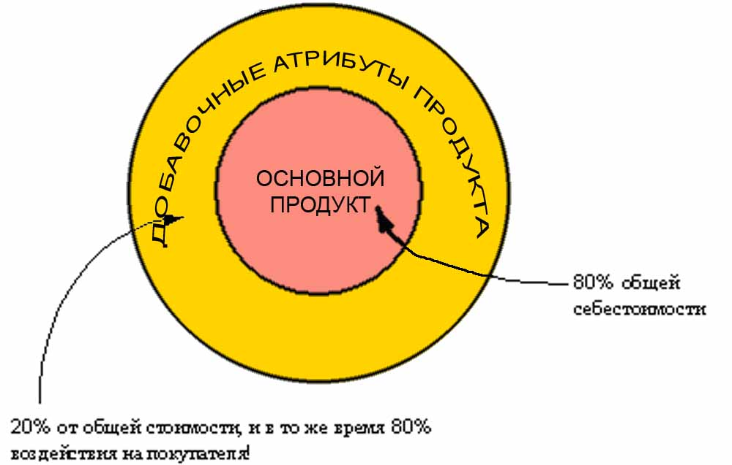

Жизненный цикл товара
Жизненный цикл продукта на рынке представляет собой модель рыночной реакции, отраженной в параметрах времени и стоимостных показателях.

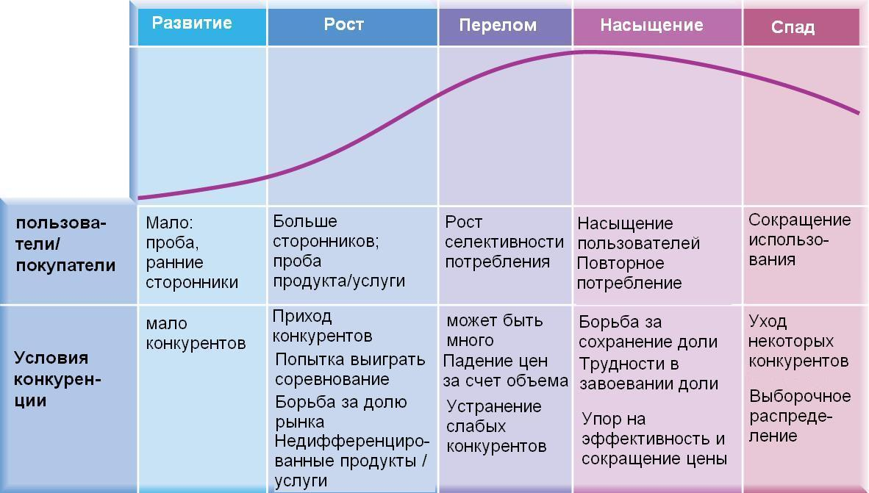
В зависимости от различных стадий жизненного цикла, предприятие по-разному строит свою рыночную деятельность.
Три важных момента:
1. Продолжительность жизненного цикла в целом и его отдельных фаз зависит как от самого товара, так и от конкретного рынка. По общему признаку сырьевые товары имеют более длительный жизненный цикл, готовые изделия - более короткий, а наиболее технически совершенные товары - очень короткий (2-3 года).
2. Жизненный цикл одного и того же товара, но на разных рынках неодинаков. На российском нетребовательном рынке он значительно более длительный, чем, например, в США, Японии, Германии с их развитым конкурентным рынком.
3. С помощью средств маркетинга ЖЦТ на целевом рынке может быть как продлен, так и сокращен.
Таблица 14.2 Жизненный цикл товара: основные характеристики и типичные ответные реакции производителей.
 | Фаза выведения на рынок | Фаза роста | Фаза зрелости | Фаза насыщения | Фаза упадка (спада)
Характеристика рынка
Сбыт | Слабый | Быстрорастущий | Медленно растущий | Стабилизирующийся | Падающий
Объём продаж | Низкий | Растущий | Высокий | Постоянный | Убывающий
Денежный поток | Отрицательный | Средний | Высокий | Высокий | Средний
Прибыль | Незначительная | Максимально растущая | Замедленно растущая | Медленно растущая | Низкая или нулевая
Потребители | Новаторы | Массовый рынок | Массовый рынок | Консерваторы | Отстающие
Число конкурентов | Небольшое | Устойчиво растущее | Большое | Медленно уменьшающееся | Сокращающееся
Ответная реакция производителей
Основные стратегические усилия | Расширение рынка | Углубление рыночных позиций | Отстаивание своей доли рынка | Повышение рентабельности производства | Изъятие наиболее убыточных товаров
Затраты на маркетинг | Высокие | Высокие, но относительно более низкие | Относительно сокращающиеся | Растущие | Низкие
Основные усилия маркетинга | Формирование представления о товаре | Формирование предпочтения к марке | Создание приверженности к марке | Закрепление приверженности к марке и к фирме | Выборочное воздействие
Ключевые маркетинговые инструменты | Продукт/  Реклама | Распределение/Реклама | Продукт/  Цена | Цена/  Реклама | Распределение/  Цена
Распределение товара | Неравномерное | Интенсивное | Интенсивное | Экстенсивное | Выборочное
Цена | Самая высокая для снятия сливок или низкая для проникновения | Высокая, но понижающаяся в конце фазы | Сравнительно низкая | Самая низкая | Снижающаяся с целью дифференциации с новыми продуктами или выборочно возрастающая
Товар | Основной вариант | Усовершенствованный | Дифференцированный | Дифференцированно –модернизированный | Относительно высокой рентабельности

Обеспечение конкурентоспособности товара
Под конкурентоспособностью понимаются преимущества товара на рынке, способствующие его успешной продаже в условиях конкуренции. Это общее понятие раскрывается через следующую систему показателей.
• Качество товара: технический уровень (соответствие стандартам и нормативам) и потребительская полезность (потребительские свойства товара).
Качество — это то, что рынок считает качеством
• Затраты потребителя: цена покупки и эксплуатационные расходы в период срока службы товара.
Потребительские свойства товаров, их потребительская полезность определяются рядом показателей.
• Функциональные свойства.
• Социальное назначение.
• Эргономические свойства.
• Эстетические свойства. («Уродливое продается плохо» - один из законов дизайна)
• Экологические свойства:
• Гигиенические свойства.
• Надежность товара.
Мировой опыт показывает, что повышение уровня конкурентоспособности развивается в направлении совершенствования полезных для потребителей свойств товаров и снижения эксплуатационных расходов.
Оценка конкурентоспособности может производиться на основе сопоставления показателей «качество/цена» по отношению к товарам-конкурентам.

Разработка новых товаров
С помощью товара, имеющего рыночную новизну, предприятие выдвигается вперед, формирует новый рынок, опережает конкурентов, увеличивает свои доходы.
Существует система критериев, по которым можно определить рыночную новизну тех или иных товаров. Это не только принципиально новые товары, удовлетворяющие новую потребность (виндсерфинг, дельтаплан), или товары (услуги), по-новому удовлетворяющие уже существующие потребности (видеомагнитофон, Internet и др.). Рыночная новизна — это и новая упаковка уже известного изделия (например, новая упаковка молока «тетрапак»), новая цена по сравнению с товаром-конкурентом. Сюда же можно отнести и новые возможности товара для организации новых форм их продажи, проведения рекламных кампаний и др. Использование новых сырьевых материалов и технологий также является признаком рыночной новизны товаров.

Принятие потребителями нововведений
Процесс диффузии (распространения товара), связан с осведомленностью потребителей, их интересом, желаниями, а также пробой и оценкой нового товара и т.д.

Классификация типов потребителей
Используется классификация типов потребителей по скорости одобрения товара.
• Новаторы. Действуют под влиянием собственной интуиции на новую продукцию. Имеют достаточно высокий социально-экономический статус. Пользуются информацией из различных источников. Представляют собой незначительную группу потребителей.
• Рано одобряющие. Ориентируются на собственную интуицию. Являются лидерами мнений в других группах. Обращают внимание на сведения, содержащиеся в средствах массовой информации. Чувствительность к изменениям цен минимальная.
• Раннее большинство. Ориентируются на поведение рано одобряющих. Имеют социально-экономический статус выше среднего. При получении информации активно пользуются мнением лидеров, советами продавцов, средствами массовой информации.
• Позднее большинство. Большое значение придают поведению других групп по их восприятию нового товара. Их статус находится на среднем уровне. Предпочитают увидеть товар на полках магазина. Важна оценка представителей этой же группы населения. Чувствительны к изменениям цен. К средствам массовой информации относятся сдержанно. Вместе с ранним большинством составляют основную группу потребителей по численности.
• Консерваторы (запоздалые). Основное внимание уделяют устоявшимся мнениям. Имеют невысокий социально-экономический статус. Оказывают определенное сопротивление переменам.
Известно, что на современном рынке из 10 выведенных на рынок новых товаров примерно 8 терпят поражение, т.е. не окупают средств, затраченных на их разработку и производство.

Марочная продукция
Марка (товарная, торговая, фирменная) — имя, образ, знак, символ, рисунок или их комбинация. Позволяет отличать товары (услуги), а также их производителей или продавцов от конкурентов. Марка представляет собой средство идентификации товаров и услуг.
Марка в целом или ее часть, обеспеченная правовой защитой, представляет собой товарный знак и становится предметом юридического регулирования.
Первый товарный знак фирмы Kodak был зарегистрирован в 1888 г., в 1890г. — Coca-Cola, в 1893г. — первый товарный знак в России: марка обувной фабрики Санкт-Петербурга «Скороход». В журнале «Нива» за 1914 г. рассказывается о том, что некие промышленники из Одессы и Кишинева поставляли и свою продукцию под маркой «Скороход», за что были оштрафованы на огромную для тех лет сумму в 1 тыс. руб.
Стоимость товарного знака (как нематериального актива предприятия) оценивается с учетом:
• затрат на его разработку и продвижение;
• избыточных доходов предприятия, связанных с использованием товарного знака;
• условий сделок, осуществляемых на рынке.
При этом объектом оценки является не сам знак (картинка, символ и т.п.), а право на его использование.
Совокупность впечатлений и представлений потребителя о продукте и его марке называют брендом.
Брендинг – это деятельность по разработке и реализации бренда, та область системы маркетинговых коммуникаций, которая занимается разработкой фирменного стиля, его элементов, формирование уникального имиджа фирмы, отличающего ее от конкурентов.

Сервисное обслуживание
Под сервисным обслуживанием понимается система обеспечения, позволяющая потребителю рационально эксплуатировать приобретенный товар (в основном технически сложную продукцию).

Основные принципы современного сервиса:
- максимальное соответствие сервиса требованиям потребителей и характеру потребляемых изделий;
- неразрывная связь сервиса с маркетингом, его основными принципами и задачами;
- гибкость сервиса, его направленность на учет меняющихся требований рынка, потребителей, обслуживаемых продуктов. Главный принцип современного сервиса “Кто производит, тот и обслуживает”.

Управление ценой (Price)
Основные задачи:
- Разработка тактики и стратегии формирования цен
- Составление матрицы цен на каждое изделие на разных этапах его жизненного цикла для каждого рынка сбыта
- Разработка механизма изменения текущих цен
- Анализ цен конкурентов
- Прогнозирование цен на новую продукцию
Комплекс «цена» является основой формирования контрактно-ценовой политики и предполагает проведение той или иной ценовой политики фирмы, выработку условий оплаты товара, системы скидок.
Для покупателя цена, которую он готов уплатить за продукт – это мера интенсивности его потребности, т.е. размера и природы удовлетворения, которого он ждет.
На рынке покупатель обращается к той компании, продукт которой, как он ожидает, обладает наиболее высокой ценностью.
Ценность (стоимость), ощущаемая потребителем, определяется как разница между общей ценностью продукта для потребителя и его общими издержками.
Общая ценность для потребителя – совокупность выгод, которые он ожидает получить, приобретая продукт или услугу.
Общие издержки потребителя определяются как сумма издержек, которые, как ожидает потребитель, он понесет при оценке, получении и использовании продукта или услуги.
Причинные факторы – детерминанты чувствительности потребителя продукции к цене последней – таковы:
- Эффект уникальной ценности, если товар обладает особыми, уникальными свойствами;
- Эффект осведомленности об аналогах, если покупатели не знают о существовании аналогов;
- Эффект трудности сравнения, когда товары плохо поддаются сравнению;
- Эффект суммарных затрат, если цена составляет лишь небольшую долю их дохода;
- Эффект конечной пользы: покупатели тем менее чувствительны к цене, чем меньшую долю составляет цена продукта в общих расходах на получение конечного результата;
- Эффект распределения затрат, если продукт применяется совместно с ранее приобретенным основным продуктом, представляющим безвозвратные расходы;
- Эффект связи цены и качества, когда продукт вызывает сильные ассоциации с качеством, престижем, эксклюзивностью;
- Эффект запаса, если у покупателей нет возможности создать запас товара.

Особенности цены как средства маркетинга
Сложность управления ценой связано с тем, что на ее формирование воздействует много различных факторов не только внутреннего, но и внешнего характера. К их числу можно отнести:
- затраты производства;
- состояние спроса;
- уровень конкуренции;
- стадию жизненного цикла товара;
- политику поставщиков и посредников;
- меры государственного регулирования цен.
На корпоративном уровне основные решения по ценам связаны с выбором проведения ценовой или неценовой конкуренции. Ценовая конкуренция ведет к установлению цен ниже сложившегося рыночного уровня. Она связана с достижением преимуществ в минимизации издержек. Цель — завоевать позиции ценового лидера. Неценовая конкуренция допускает установление цен на уровне сложившихся рыночных цен и даже выше их. Она ориентирована на политику дифференциации или концентрации.
Цена является важным компонентом в общей системе маркетинговых средств. Ценовая политика тесно связана с продуктовой, распределительной и коммуникативной политикой предприятия. При этом цена не рассматривается как единственный элемент маркетинга, формирующий доход. Все элементы маркетинга во взаимодействии формируют доходы предприятия. По большому счету весь маркетинг-микс представляет собой единое целое.
Важной особенностью использования цены в комплексе маркетинга является учет фактора психологического восприятия потребителем уровня и соотношения цен.
Установление цены является завершающим этапом разработки маркетингового комплекса. С помощью цены определяется тот уровень затрат для потребителя, который соответствует получаемой им пользе от приобретения товара. В то же время цена устанавливает размер прибыльности товарного предложения для предприятия.

Взаимосвязи цены в комплексе маркетинга
Цена и товар. Цена отражает полезные свойства товаров для потребителей. Общая величина полезности товара равна сумме родовой и добавленной полезности:
По родовой полезности товары сопоставимы между собой (например, функциональная полезность обуви, телевизора, юридической услуги и т.п. соответственно идентична предложениям конкурентов). Потребитель может выбрать любой продукт или услуги, руководствуясь разумным уровнем собственных затрат.
Если же предприятие придает своей продукции дополнительную инструментальную или эмоциональную полезность, то привлекательность ее существенно возрастает. Появляется возможность установить более высокую цену. Здесь цена воспринимается как показатель качества и как показатель престижа.
Цена и распределение (позиционирование). Организация продажи способна оказать существенное влияние на цену, по которой можно продать товар. Так, продажа товаров в специализированных магазинах, торгующих предметами роскоши, создает эмоциональную дополнительную полезность по сравнению с продажей в обычных универсальных магазинах.
Цена и реклама. Повышение осведомленности покупателей об уровнях цен повышает их чувствительность к уровням этих цен. Именно на этом обстоятельстве строится обычно реклама фирм, которые избирают для себя стратегию ценового прорыва.
Важность решений в области цен обусловлена следующими соображениями:
• цена определяет уровень спроса и, следовательно, объем продаж, а также долю рынка;
• цена формирует общее восприятие товара и его позиционирование в глазах потенциальных покупателей;
• цена служит удобной базой для сравнения конкурирующих товаров или марок;
• цена является неотъемлемой составной частью маркетинговых усилий предприятия.

Выбор способов установления цен

Ориентация на затраты
Издержки плюс прибыль
Выделяют три типа «пороговых цен», каждый из которых отвечает конкретным целям по покрытию издержек и рентабельности:
• предельная цена, позволяющая покрыть переменные затраты и ведущая к нулевой предельной прибыли («предельная цена = прямым издержкам»);
• цена безубыточности, обеспечивающая покрытие всех затрат («переменные издержки + постоянные издержки») при достижении определенного объема продаж;
• целевая цена, предполагающая добавление к цене безубыточности фиксированной надбавки (маржи).
Затраты определяют прибыль, но не цену
Преимущества ценообразования с ориентацией на затраты связаны с его простотой и сводятся по существу к решению чисто административной задачи. Эта задача решается на основе данных о собственных затратах, игнорируя информацию о факторах, определяющих чувствительность покупателей к цене и реакцию конкурентов.
Ориентация на собственные затраты приводит к порочному логическому кругу: объем продаж определяет издержки, те определяют цену, которая в свою очередь определяет уровень спроса.

Ориентация на спрос
При ориентации на спрос предприятие устанавливает цены, исходя из восприятия товара потребителем. Важными аргументами становятся:
•полезность, ощущаемая ценность товара;
•чувствительность к цене.
Полезность товара для потребителя связана с насыщением потребности в нем. Чем выше полезность, тем больше может быть цена на товар и, наоборот, чем ниже полезность, тем меньшей может быть и цена. Степень полезности связана также и с наличием товаров-заменителей, на которые может переключаться спрос, уровнем обслуживания и др.

Ориентация на конкурентов
Ориентация на конкурентов базируется на анализе существующего уровня цен конкурентов и прогнозирования перспектив их изменения.

Использование методов ценообразования

Методы дифференцированного ценообразования
Дифференциация может быть:
пространственной — цена устанавливается в зависимости от места нахождения покупателей по различным территориям;
временной — цена устанавливается в зависимости от времени суток, дней недели или времени года;
персонифицированной — цена устанавливается в зависимости от контингента потребителей (товары для молодежи, пожилых, больных, профессионалов и др.);
количественной — цена устанавливается в зависимости от объема продаваемой партии товаров и др.
Стандартные цены ориентируются на сохранение их неизменными в течение длительного периода. Например, стандартная цена на комплексный обед в ресторане, стандартная плата за вход в музей и др. (при этом набор продуктов или содержание услуги могут меняться, но цена остается постоянной).

Методы конкурентного ценообразования
Конкурентное ценообразование направлено на сохранение ценового лидерства на рынке. Здесь используются следующие методы:
• «ценовые войны»;
• «цены снятия сливок»;
• «цены проникновения»;
• «цены по кривой освоения».
Стратегия премиальных цен предполагает установление относительно высокой цены на товар, отличающийся повышенным качеством в глазах некоторых групп потребителей.
Стратегия защитных цен основана на установлении относительно низких цен или на создании образа низких цен рекламой
Стратегия проникновения представляет собой использование относительно низких цен для быстрого проникновения на новые рынки
Стратегия исчерпания основана на установлении на фазе рыночного внедрения нового товара высокой цены (при малом объеме сбываемого товара), которая затем с ростом рынка и конкуренции будет снижаться.

Методы ассортиментного ценообразования
Ассортиментное ценообразование представляет собой достаточно большой арсенал подходов. Многие из них основаны не столько на экономическом, сколько психологическом восприятии цены покупателем. К таким подходам относятся:
• ценовые линии;
• цена «выше номинала»;
• цена «с приманкой»;
• цены на сопутствующие товары;
• цены за комплект;
• цены на побочные продукты;
• неокругленные цены и др.

Методы географического ценообразования
«Географическое» ценообразование учитывает особенности процесса купли-продажи с доставкой товаров от производителей к потребителям (от продавцов — к покупателям). Используются преимущественно при формировании экспортных цен (ФОБ, СИФ, КАФ, ФАС и др.). Это связано, в частности, с необходимостью учитывать так называемые экспортные издержки (сборы, страхование, пошлины и др.). Следует четко оценивать такие издержки и определять, кто их будет нести: продавец или покупатель. К экспортным ценам относятся, в частности, следующие:
• «Франко-завод» (EXW). Продавец передает товар в распоряжение покупателя на своей территории, и покупатель несет все дальнейшие риски и расходы.
• «Свободно на борту» (FOB)..
• «Свободно вдоль борта судна» (FAS).
• «Цена, страхование, фрахт» (CIF).

Методы стимулирующего ценообразования
Стимулирующее ценообразование основано на использовании различного рода скидок и зачетов.
• Бонусные скидки — предоставляются постоянным покупателям или посредникам, если они за определенный период приобретают обусловленное количество товаров.
• Скидки за платеж наличными — даются потребителям, которые оперативно оплачивают счета.
• Скидки за количество закупаемого товара — получают покупатели, приобретающие большие партии товаров.
• Сезонные скидки — предоставляются потребителям, совершающим внесезонные покупки.

Продвижение товара (Promotion)
Основные задачи:
- Разработка политики в области рекламы и стимулирования сбыта
- Обоснование эффективных инструментов стимулирования сбыта
- Координация действий торговых агентов
- Обоснование мультимедиа технологий в системе продвижения товара
- Организация поощрения покупателей и потребителей
- Организация внутрифирменной рекламы
- Стимулирование работников сбыта
- Организация связей с общественностью (Public Relation)

Инструментами коммуникационной политики компании выступают реклама, стимулирование продаж, персональная (личная) продажа, связи с общественностью, спонсорство.

Приемы и средства стимулирования сбыта
Стимулирование потребителя:
- Скидки с цены по условиям приобретения оговоренного количества товаров;
- Бонусные скидки; сезонные скидки;
- Предпраздничные скидки;
- Скидки по категориям потребителей;
- Скидки на устаревшие модели;
- Скидки при покупке товара за наличный расчет;
- Скидка при покупке товара с возвратом старой модели;
- Распространение купонов;
- Продажа товара с премией в виде сопутствующего товара или сувенира;
- Бесплатные образцы для потенциальных покупателей;
- Конкурсы, лотереи, викторины, телевизионные игры

Стимулирование торговых посредников:
- Скидки с цены при зафиксированном объеме партии приобретаемого товара;
- Бесплатное предоставление определенного количпества товара, указанного в договоре купли-продажи, при условии закупки установленного объема товара;
- Бесплатная апробация образцов;
- Обучение и повышение квалификации персонала;
- Конкурсы дилеров;
- Реклама на местах реализации товара;
- Предоставление «сбытового зачета» за включение продукции фирмы-производителя в номенклатуру торгового посредника; компенсация затрат на рекламу фирмой-продавцом при проведении совместной с посредником рекламной кампании;
- Скидки с цены в зависимости от объема, оборота и повторных покупок.
Стимулирование фирмы-производителя:
- Премии лучшим работникам;
- Предоставление дополнительного отпуска;
- Встречи работников торговли фирмы;
- Конкурсы продавцов фирмы;
- Распространение книг, буклетов, справочников о сбыте;
- Конкурсы служб внешних связей;
- Организация отдыха и туристических поездок для передовиков фирмы;
- Привлечение передовиков фирмы к обсуждению и распределению результатов деятельности фирмы;
- Моральное поощрение сотрудников – присвоение почетных званий. Поздравление и вручение памятных подарков в дни торжественных мероприятий и личных праздников.

Реклама
Рекламой является любая платная форма неличного представления и продвижения идей, товаров и услуг от имени фирмы (с целью вызывать положительную реакцию у контактной аудитории). (определение Американской торговой ассоциации)
Основными функциями рекламы являются:
- Информирование – демонстрация потенциала предприятия и свойств его продукции;
- Манипулирование – воздействие на эмоции, позиции, ожидания и действия, связанные с совершением покупки, тех потребителей и пользователей, которые являются субъектами рекламы с целью выработки определенного отношения к собственной продукции;
- Комплементарная функция – поддержание всех остальных инструментов маркетинга (рекламное послание о надежности товара и доступности цены выступает в качестве рупора предприятия).
Рекламная деятельность имеет в основе несколько направления:
- функциональная направленность – поиск своего покупателя, доходчивая информация об образе и преимуществах именно этого товара с целью вызвать интерес и подвести покупателя к приобретению;
- информационная направленность – создание доступных описаний, помощь в поиске необходимых товаров и услуг;
- социальная направленность – отражение уровня развития общества, экономических отношений, степени защищенности граждан в государстве.
Основными принципами рекламы являются планомерность, информативность, выработка четких и эффективных стратегий и тактики рекламных мероприятий, принцип бильярдного шара. Особое место занимает принцип системного планирования, который ориентирует на разделение и интеграцию всех видов рекламы в рамках поставленной цели и сформулированных задач для конкретной стадии жизненного цикла товара или услуги, идеи.

Паблик рилейшнз (PR)
Паблик рилейшнз (PR) – работа (связь) с общественностью, направлена на формирование и поддержание благоприятного имиджа фирмы, на убеждение общественности в необходимости деятельности фирмы и ее благотворном влиянии на жизнь общества. Это плановая, непрерывная деятельность по созданию и развитию всестороннего понимания и доверия общественности к фирме, ее значимости и имиджу.
Связи с общественностью налаживаются и осуществляются по следующим основным направлениям:
- формирование связей со средствами массовой информации;
- организация связей с целевыми группами;
- установление связей с государственными и общественными организациями, объединениями.
В качестве важнейших отмечаются следующие мероприятия PR: сведения для журналистов; брифинги, пресс-конференции; издание указателей и справочников в тематике PR; организация для общественности докладов, дней открытых дверей, праздников, торжеств и выставок о деятельности фирмы; издание или участие в издании журналов PR-направленности, спонсорство и поддержка науки, исследований, образования, искусства и спорта; деятельность по охране окружающей среды; проявление заботы о детях и пенсионерах.

Управление распределением (Position, Distibution).
Под дистрибутивной (распределительно-сбытовой) политикой компании понимается комплекс мероприятий, направленных на организацию и совершенствование таких направлений системы распределения, как:
- Распределение с целью приобретения покупателей (методы и каналы сбыта);
- Физическая дистрибуция или товародвижение (логистика маркетинга).
- Логистика (товародвижение) – деятельность по планированию, претворению в жизнь и контролю за физическим перемещением материалов и готовых изделий от мест их происхождения к местам использования с целью удовлетворения нужд потребителей и с выгодой для себя.

Каналы распределения товаров
Канал распределения – это совокупность взаимозависимых организаций, которые делают товар или услугу доступной для использования или потребления.

Выгоды от использования посредников
Многим производителям просто не хватает денег на проведение мероприятий прямого маркетинга.
В некоторых случаях прямой маркетинг просто неприменим.
Для некоторых производителей инвестиции в основную сферу деятельности обеспечивают норму прибыли выше, чем инвестиции в торговлю.
Обращение к посредникам объясняется их непревзойденной эффективностью в доведении товара до целевых рынков.

Функции и потоки канала распределения
Участники канала распределения выполняют несколько очень важных функций.
- Информационную.
- Продвижения.
- Ведения переговоров.
- Заказа.
- Финансирования.
- Принятия риска.
- Владения товаром.
- Оплаты.
- Передача титула собственности.

Розничная торговля
К розничной торговле относятся все виды деятельности, связанные с реализацией товаров и услуг непосредственно потребителям для личного, некоммерческого использования.

Основные типы магазинов розничной торговли
Специализированные магазины. Предлагают узкий спектр продуктов с широким ассортиментом в рамках данного спектра: одежду и украшения, спортивные товары, мебель, цветы, книги.
Универмаги. Предлагают несколько разновидностей продуктов (обычно это одежда, украшения, домашняя мебель, прочие товары для дома). Каждый тип товара продается в своем отделе, которым управляют специалисты по общению с покупателями или мерчендайзеры (специалисты по торговле, сбыту).
Супермаркеты. Относительно большие предприятия, имеющие более низкие (по сравнению с обычными магазинами) торговые наценки. Основная форма торговли — самообслуживание. Главная задача — удовлетворить основные потребности человека в еде, а также в некоторых товарах и услугах для дома. Несмотря на жесткую конкуренцию со стороны других супер-магазинов и дискаунтов, именно в супермаркеты люди чаще всего ходят за покупками.
Небольшие магазинчики. Небольшие торговые заведения, расположенные вблизи жилых кварталов городов, открыты допоздна, работают без выходных. В них представлен ограниченный ассортимент товаров с высокой скоростью оборота. Небольшой ассортимент заставляет владельцев повышать торговую наценку, однако продленное время работы, наличие товаров повседневного спроса и удобное расположение позволяют удовлетворить важные потребности покупателей, которые готовы платить за это.
Магазины, торгующие по сниженным ценам (дискаунты). Предлагают стандартный ассортимент товаров по более низким ценам, поскольку имеют возможность устанавливать меньшую долю прибыли за счет большого оборота. К дискаунтам относятся только магазины, постоянно торгующие по сниженным ценам (эпизодическое проведение распродаж или наличие «специальных» предложений еще не позволяет отнести магазин к этой категории). Дискаунты могут иметь как широкий ассортимент, так и специализированный (спортивные, электротехники, книжные и пр.).

Магазины "бросовых цен". Закупают и продают товар по более низким ценам, чем обычные магазины. Имеют обычно довольно широкий ассортимент часто меняющейся высококачественной продукции (обычно это непроданные остатки, избыточные товары и прочее), приобретенной по сниженным ценам у производителей или других розничных торговцев. Магазины «бросовых цен» можно разделить на три группы: фирменные, независимые и оптовые / складские клубы. Фирменные магазины принадлежат и управляются фирмами-производителями. Как правило, в них продается избыточная или невостребованная продукция этих фирм, а также различные нестандартные продукты. Такие магазины все чаще объединяются в торговые центры, в которых сосредоточены десятки, а то и сотни фирменных отделений. Цены в них порой составляют 50 % от цены в обычных розничных магазинах. Независимые магазины. Принадлежат частным предпринимателям либо являются подразделениями крупных розничных корпораций. Оптовые/ складские клубы. Продают ограниченный ассортимент фирменных продуктов питания, бытовой техники, одежды и всего прочего со значительными скидками своим членам, которые платят ежегодный взнос в размере $ 25-50. Складские клубы чаще всего обслуживают небольшие компании и людей, работающих в правительственных и других некоммерческих организациях, а также в некоторых крупных корпорациях. Оптовые клубы (базы) представляют собой гигантские помещения, напоминающие собой склады, с минимальными накладными расходами и небольшим ассортиментом. Низкие цены (на 20-40 % ниже, чем в дискаунтах) обусловлены тем, что товары приобретаются на торгах, а снижение накладных расходов обеспечивается минимизацией рабочей силы (в основном складские рабочие). Такие клубы не занимаются доставкой на дом и не принимают кредитные карточки.
Супермагазины (суперсторы). В среднем имеют 3-5 тыс. м2 торговой площади, традиционно направлены на удовлетворение потребностей людей в постоянных покупках продуктов питания и прочих товаров. Как правило, предлагают услуги прачечных, химчисток, ремонт обуви, обналичивают чеки и допускают отложенную оплату по счету. В последние годы наблюдается появление супермагазинов, которые на самом деле являются гигантскими специализированными магазинами, так называемыми “убийцами” в своей товарной категории'. К супермагазинам относятся также комбинированные магазины и гипермаркеты.
Гипермаркеты. Занимают от 10 до 25 тыс.м2 и объединяют в себе принципы супермаркета, магазина сниженных цен и оптовой торговли. Ассортимент товаров, представленных в таких предприятиях розничной торговли, выходит за рамки ежедневно приобретаемых продуктов и включает в себя мебель, крупную и мелкую бытовую технику, одежду и многое, многое другое. Чаще всего товар располагается на примитивном прилавке, требующем минимума усилий по переноске и транспортировке со стороны торгового персонала. Покупателям, которые соглашаются самостоятельно увозить крупные предметы из магазина, предоставляется скидка. Первый такой гипермаркет появился во Франции. Эта форма розничной торговли довольно популярна в Европе.

Выставочные залы. Предлагают широкий ассортимент фирменных, хорошо продающихся товаров с высокой марочной премией, на которые, однако, устанавливаются сниженные цены (ювелирные изделия, электро- и бензоинструменты, фотоаппараты, сумки, мелкая бытовая техника, игрушки, спортивные товары). Покупатели изучают образцы и заказывают выставленные или представленные в каталогах товары в выставочном зале, а затем забирают их в соответствующем отделе магазина. Такие предприятия розничной торговли в целях поддержания низких цен зарабатывают на сокращении затрат и прибылей, что позволяет поддерживать объем продаж на высоком уровне.

Розничная торговля, осуществляемая вне магазинов
Личная продажа. Возникла много веков назад, когда существовали еще странствующие торговцы, и развилась до уровня отрасли с оборотом в $ 9 млрд, в которой работают свыше 600 компаний, предлагающих свои товары на дому, в офисах и на специальных вечеринках (здесь мы не учитываем личные продажи в торговле между компаниями). Существуют три типа личной продажи: “один на один” (собственно личная продажа), “один многим” (вариант “вечеринка”) и многоуровневый (сетевой) маркетинг.
Продажа “один на один”. Торговый представитель наносит визит одному человеку (потенциальному пользователю товара) и пытается продать ему свой продукт.
Продажа “один многим”. Торговый представитель приходит в дом к человеку, который пригласил друзей и соседей на вечеринку или другое подобное мероприятие. Затем он демонстрирует свой товар и принимает заказы. Наилучшие продавцы, как правило, получают большие премии.
Многоуровневый (сетевой) маркетинг. Пионером этого вида продаж стала компания Arnway, оборот которой в 1994 г. превысил $ 5,3 млрд. Половина сделок этой компании заключается в Японии и странах Азиатско-Тихоокеанского региона. Это “пирамидальный” вариант личной продажи, при котором компания набирает независимых работников, становящихся дистрибьюторами ее продукции. Эти дистрибьюторы в свою очередь нанимают других людей и продают товар им, а те тоже нанимают распространителей и т. д. Конечная продажа осуществляется чаще всего на дому у покупателей. Дистрибьютор получает определенный процент от продаж всей нижестоящей (т.е. созданной им самим) торговой группы, а также из заработка от собственной продажи товаров конечным потребителям.
Прямой маркетинг. Своими корнями уходит в прямую почтовую рассылку и торговлю по каталогам. Сегодня прямой маркетинг включает и иные способы продаж, в том числе телемаркетинг, специальные телеканалы (программы домашнего шопинга и информ-ролики) и электронную торговлю.
Продажа через автоматы. Через автоматы продается широкий ассортимент товаров, включая как товары импульсной покупки, необходимые в самых разных ситуациях (сигареты, прохладительные и горячие напитки, конфеты, газеты), так и другие продукты (колготки, косметику, различные легкие продукты питания, горячие супы и прочую еду, книги, музыкальные альбомы, фильмы, футболки, страховые полисы, даже червей для рыбалки). С точки зрения покупателей такие автоматы имеют следующие выгоды: работают 24 часа в сутки, предоставляют возможность полного самообслуживания и “чистый” товар, который практически никто до этого не держал в руках.
Торговое обслуживание. Розничный торговец, не имеющий отдельного магазина и обслуживающий некоторую постоянную клиентуру (как правило, это работники крупных организаций — школ, больниц, союзов, правительственных агентств).

Оптовая торговля
Оптовая торговля — все виды деятельности, связанные с поставкой товаров и услуг рыночным посредникам, розничной торговле или корпоративным клиентам. К оптовой торговле не относится сбытовая деятельность производителей (их основная функция — производство) и розничных торговцев.
Оптовые торговцы (их еще называют дистрибьюторами) во многом отличаются от розничных. Во-первых, оптовики уделяют меньшее внимание продвижению, атмосфере и расположению помещений компании. Во-вторых, объем оптовых сделок, как правило, больше, а их количество меньше, чем в розничной торговле. В-третьих, государственное регулирование оптовой и розничной торговли различно, что находит отражение в законодательстве и налогах.

Управление маркетингом.
Основные задачи:
- Планирование, информационное обеспечение маркетинга.
- Разработка организационных структур маркетинга
- Оптимизация управленческих решений в системе маркетинговой деятельности
- Cитуационный анализ — предварительный аналитический этап маркетингового планирования, преследующий цель определить положение предприятия на рынке. Используется анализ составляющих внешней и внутренней среды маркетинга в форме ответов на заранее подготовленные группы вопросов;
- Организация стратегического и оперативного планирования маркетинга.
- Коммуникационное обеспечение управления маркетингом
- Контроллинг, контроль маркетинга — один из процессов управления маркетингом, преследующий цель выявить соответствие и результативность выбранной стратегии и тактики реальным рыночным процессам. Осуществляется в виде стратегического, текущего контроля и контроля прибыльности с использованием стандартизированных форм;
Контроллинг подразделяется на оперативный и стратегический.
Оперативный контроллинг осуществляется на различных этапах: при постановке целей основного процесса планирования; при трансформации плановых документов в бюджет; при текущем контроле за реализацией бюджета; при анализе отклонений показателей деятельности фирмы; при проведении регулирующих мероприятий.
Стратегический контроллинг в отличие от оперативного, который занимается регулированием прибыли за предыдущее время, обеспечивает решение задач по дальнейшему эффективному функционированию предприятия.
Функции и задачи контроллинга:
Учет:
- сбор и обработка информации;
- разработка и ведение системы внутреннего учета;
- унификация методов и критериев оценки деятельности организации и ее подразделений.
Планирование:
- информационная поддержка при разработке базисных планов (продаж, производства, инвестиций, закупок);
- формирование и совершенствование всей архитектуры системы планирования;
- установление потребности в информации и времени для отдельных этапов процесса планирования;
- координация процесса обмена информацией;
- координация и агрегирование отдельных планов по времени и содержанию;
- проверка предлагаемых планов на полноту и реализуемость;
- составление сводного плана предприятия.
Контроль и регулирование:
- определение величин, контролируемых во временном и содержательном разрезах;
- сравнение плановых и фактических величин для измерения и оценки степени достижения цели;
- определение допустимых границ отклонений величин;
- анализ отклонений, интерпретация причин отклонений плана от реального положения дел и выработка предложений для уменьшения отклонений.
Информационно-аналитическое обеспечение:
- разработка архитектуры информационной системы контроллинга;
- стандартизация информационных носителей и каналов;
- предоставление цифровых материалов для осуществления контроля и управления организацией; сбор и систематизация наиболее значимых для принятия решений даннх;
- разработка инструментария для планирования, контроля и принятия решений;
- консультации по выбору корректирующих мероприятий и решений;
- обеспечение экономичности функционирования информационной системы.
Специальные функции:
- сбор и анализ данных о внешней среде;
- сравнение с конкурентами;
- обоснование целесообразности слияния с другими фирмами или открытие (закрытие) филиалов;
- проведение калькуляции для особых заказов;
- расчеты эффективности инвестиционных проектов.
Ревизия маркетинга — процедура пересмотра или существенной корректировки стратегии и тактики маркетинга в результате изменений условий как внешнего, так и внутреннего характера. Проводятся соответствующие расчеты и оценки;
- Маркетинговый аудит, аудит маркетинга — анализ и оценка маркетинговой функции предприятия. Осуществляется специалистами в форме независимой внешней проверки всех элементов системы маркетинга. Строится на общих принципах аудита, направленных на выявление упущенных выгод от неадекватного использования маркетинга на предприятии. Представляет собой новое направление в области маркетингового консультирования. Использует общепринятые процедуры управленческого консультирования (диагностика, прогноз и т.д.)

Перечень тем семинарских занятий

4.3.1. Что такое менеджмент.
4.3.2. Менеджмент в России, СССР и снова России
4.3.3. Эволюция управленческой мысли. США, Европа, Россия
4.3.4. Организационная среда компании. Выбор лучшей организации.
4.3.5. Принятие решений и коммуникации.
4.3.6. Функции планирования
4.3.7. Организационные структуры
4.3.8. Мотивация
4.3.9. Контроль в организациях
4.3.10. Лидерство
4.3.11. Изучение рынка.
4.3.12. Изучение потребителей
4.3.13. Сегментация и выбор целевого рынка
4.3.14. Товарная политика.
4.3.15. Ценовая политика.
4.3.16. Сбытовая политика.
4.3.17. Коммуникативная политика.
4.3.18. Маркетинговое планирование и контроль.

Литература

Основная
Анн Х., Багиев Г.Л., Тарасевич В.М. Маркетинг. СПб.: Питер, 2005 – 736 с.
Виханский О.С., Наумов А.И. Менеджмент. М.: Экономистъ, 2006 — 670 с.
Дафт Р. Менеджмент / Пер. с англ. СПб.: Питер, 2007 – 854 с.
Диксон П. Управление маркетингом. Пер. с англ. М. 1998.
Дэй Дж. Стратегический маркетинг. – М.: изд-во ЭКСМО – Пресс, 2002. – 640 с.
Котлер Ф. Маркетинг менеджмент: Пер. с англ. СПб. 1998.
Ламбен Ж. Стратегический маркетинг. Европейская перспектива. Пер. с фр. СПб. 1996.
Мескон М.Х., Альберт М., Хедоури Ф. Основы менеджмента: Пер. с англ. - М,: “Дело”, 1992.- 702 с.

Дополнительная
Аоки М. Фирма в японской экономике / Пер. с англ. СПб.: Лениз-дат,1995.
Глазьев С.Ю. Теория долгосрочного технико-экономического развития. — М.: Владар, 1993.
Друкер П. Практика менеджмента / Пер. с англ. М.: Издательский дом «Вильяме», 2000.
Кастельс М. Информационная эпоха: экономика, общество и культура. — М.: ГУ ВШЭ, 2000. – 608 с.
Катькало В.С., Панибратов А.Ю. Основы бизнеса. СПб Издательский дом Санкт-Петербургского университета, 2006 – 296 с.
Ламбен Ж.-Ж., Чумпитас Р., Шулинг И. Менеджмент, ориентированный на рынок СПб.: Питер, 2008 – 720 с.
Менеджмент (Современный российский менеджмент): Учебник /Под ред. Ф.М.Русинова и М.Л Разу. – М.: ФБК-ПРЕСС, 1999 – 504 с.
Морита Акио. Сделано в Японии. История фирмы Сони: Пер. с англ./ Под ред. А.Ю.Юданова. - М.: Прогресс, 1990.
Овсянко Д.В. Основы менеджмента. СПб.: Изд-во С.-Петербургского университета, 1999.
Оучи У. Методы эффективного производства: японский и американский подходы: Теория «Z» / Сокр.пер. с англ. М.: Экономика, 1984.
Питерс Т., Уотермен Р. В поисках эффективного управления (Опыт лучших компаний) /Пер. с англ. М.: Прогресс, 1986.
Портер М. Конкуренция. М. «Вильямс», 2002 – 496 с.
Томпсон А.А., Стрикленд А.Дж. Стратегический менеджмент. Концепции и ситуации для анализа: Пер. с англ. М.: Издательский дом «Вильямс», 2006 – 928 с.
Управление — это наука и искусство: А. Файоль, Г.Эмерсон, Ф. Тэйлор, Г. Форд - М.: Республика, 1992 - 351 с.
Файоль Анри Общее и промышленное управление. Контроллинг. 1992 - 112 с.
Якокка Ли. Карьера менеджера. М. Прогресс 1991 - 384 с.

